华东交通大学
毕业设计（论文）

题目： 大学生综合测评系统——后台功能模块开发

学 院: | 软件学院
专 业: | 软件+桥梁 | 班 级: | 1班
学生姓名: | 张葛 | 学 号: | 20102110060124
指导教师: | 郑宇超 | 完成日期: | 2014年5月19日

毕业设计（论文）诚信声明

本人郑重声明：所呈交的毕业设计（论文）是我个人在导师指导下进行的研究工作及取得的研究成果。就我所知，除了文中特别加以标注和致谢的地方外，论文中不包含其他人已经发表和撰写的研究成果，也不包含为获得华东交通大学或其他教育机构的学位或证书所使用过的材料。
如在文中涉及抄袭或剽窃行为，本人愿承担由此而造成的一切后果及责任。

本人签名

导师签名

2014 年 5 月 19 日

华东交通大学毕业设计（论文）任务书
姓名 | 张葛 |  |  | 学号 |  | 20102110060124 |  |  |  | 毕业届别 | 2014 |  | 专业 |  | 软件+桥梁
毕业设计（论文）题目 |  |  |  |  | 大学生综合测评系统的设计与实现——后台功能模块设计
指导教师 |  | 郑宇超 |  |  |  |  | 学 历 |  | 研究生 |  |  | 职 称 |  | 助教
具体要求：
1、完成综合测评系统的需求调研分析，将核心需求合理转化为核心功能，理顺核心功能与亮点功能，完成系统的模块搭建，推动项目的进展；
2、编写功能模块函数，使系统能处理包括但不限于测评用户登陆、数据对接、数据处理与统计、权限匹配以及后台操作、学生互评、数据录入等；
3、进行后台的模块分析，处理前端与底层模块的数据，能够基本得出处理较大数据流的方案；
4、较好的完成毕业设计，自行查阅资料运用其中，熟悉整个设计流程，认真完成各个流程，并参与毕业答辩。
进度安排：
第1～2周：资料准备阶段按任务书要求进行资料收集、调研，功能、需求分析，文献查阅等。
第 3 周：完成开题报告和检索相关外文资料，选择正规出处的外文资料进行翻译工作。
第4～9周：按任务书要求进行系统分析设计工作，并按时提交开题报告、外文资料翻译等。
第 10 周：论文的初稿撰写 撰写毕业设计(论文)初稿并上交指导教师修改。
第 11 周：论文修改、定稿 在指导教师初稿批改的基础上，完成毕业设计（论文）的终稿，并提交给指导教师进行修改审阅，直到指导教师认为可以定稿为止。
第 12 周：配合指导教师完成毕业论文打印、装订工作，并将打印好的论文和相关材料交指导教师评阅，经指导教师认可方可参加答辩，并做好答辩准备。
第 13 周：论文修改论文答辩
第 14 周：公开答辩
指导教师签字：
2013 年 12 月 29 日
题目发出日期 |  |  | 2013.12.30 |  |  |  |  | 设计（论文）起止时间 |  |  | 2014.2.24-2014.5.23
学院意见：
同意发布题目
毕业设计领导小组组长签章
华东交通大学毕业设计（论文）开题报告书
课题名称 | 大学生综合测评系统的设计与实现——后台功能模块开发
课题来源 | 自选课题 |  | 课题类型 |  | BX | 导 师 | 郑宇超
学生姓名 | 张葛 | 学 号 |  | 20102110060124 |  | 专 业 | 软件+桥梁
一、开题报告内容：
1、文献综述
在网络技术逐渐渗入社会生活各个层面的今天，传统的高校大学生综合测评已经落后很多，而利用网络来进行大学生测评则是一个很重要的方向。基于Web技术的大学生综合测评系统可以借助于因特网进行，因此综合测评系统没有场地限制，也不用耗费更多的人力物力，大大拓展了其灵活性，降低了资源损耗。综合测评系统能够将各类分数指标统计，并自动得出结果；而且可以采用并行计算方式，大大提高效率，取缔以往人力表格计算统计的方式；还可以直接把各个班级的综测成绩排名表单输出，进行更详细的审核等后续工作。在学生互评方面，由于各自互评时隐私性加大，对于同学的评价更加公正合理，大大提升了综合测评的公正性。因此，采用网络综合测评的方式将是以后高校学生测评发展的趋势。
本设计主要进行前端界面的交互设计与实现，基于目前新兴的用户体验研究、交互设计理论以及前端技术来进行实现，主要解决综合测评当中前端与后台的逻辑互通、用户界面的操作体验问题、互评阶段的大流量前端解决方案等。

2、参考文献
[1] 盛华.《Java网络编程实用精解》[M].北京：机械工业出版社，2009.9.
[2] 周爱民.《大道至简:软件工程实践者的思想》[M].北京：电子工业出版社，2007.3.
[3] Edward Yourdon .《死亡之旅》(第2版)[M].北京：机械工业出版社，2012.1.
[4] 许勇，王黎.《Struts2+Hibernate+Spring整合开发深入剖析与范例应用》[M].北京：清华大学出版社，2013.7.
[5] 范德兰斯.《MySQL开发者SQL权威指南》(第1版)[M].北京：机械工业出版社，2008.1.
[6] 前沿科技.《精通CSS+DIV网页样式布局》[M].北京：人民邮电出本社，2007.8.
课题类型：（1）A—工程设计；B—技术开发；C—软件工程；D—理论研究；
（2）X—真实课题；Y—模拟课题；Z—虚拟课题
（1）、（2）均要填，如AY、BX等。此部分可以附页
二、方法及预期目的：
1、拟采用的研究方法（手段）
本设计采用了总体规划、分步实施、管理模式和技术开发相结合，研究与应用相结合的技术路线。首先通过分析测评系统的实际需求，设计测评的组织与管理模式^{[1]}；分析用户登录、录入成绩、修改成绩等多个模块间的关系结构；分析各等奖学金条件层次；继而对系统进行前端交互界面与后台功能模块的设计与开发。在界面设计阶段使用时长测试、眼动测试、实际调研的方式优化操作体验，实际实现前端时采用HTML+DIV+CSS，以jQuery实现各类特效；在进行后台实现的阶段，对接前端接口，采用了三层体系结构：用户界面层/事务层/数据库层，因此Web结构有着更好的安全性，以JSP为主要语言设计程序页面。
- 本课题要研究或解决的问题及预期目的
（1）、完成综合测评系统的需求调研分析，将核心需求合理转化为核心功能，理顺核心功能与亮点功能，完成系统的模块搭建，推动项目的进展；
（2）、编写功能模块函数，使系统能处理包括但不限于测评用户登陆、数据对接、数据处理与统计、权限匹配以及后台操作、学生互评、数据录入等；
（3）、进行后台的模块分析，处理前端与底层模块的数据，能够基本得出处理较大数据流的方案；
（4）、较好的完成毕业设计，自行查阅资料运用其中，熟悉整个设计流程，认真完成各个流程，并参与毕业答辩。
- 进度表
第1～2周：资料准备阶段按任务书要求进行资料收集、调研，功能、需求分析，文献查阅等。
第 3 周：完成开题报告和检索相关外文资料，选择正规出处的外文资料进行翻译工作。
第4～9周：按任务书要求进行系统分析设计工作，并按时提交开题报告、外文资料翻译等。
第 10 周：论文的初稿撰写 撰写毕业设计(论文)初稿并上交指导教师修改。
第 11 周：论文修改、定稿 在指导教师初稿批改的基础上，完成毕业设计（论文）的终稿，并提交给指导教师进行修改审阅，直到指导教师认为可以定稿为止。
第 12 周：配合指导教师完成毕业论文打印、装订工作，并将打印好的论文和相关材料交指导教师评阅，经指导教师认可方可参加答辩，并做好答辩准备。
第 13 周：论文修改论文答辩
第 14 周：公开答辩
三、指导老师意见
同意开题
指导教师签名： 日期：2014.3.16
华东交通大学毕业设计（论文）开题报告书（续）
华东交通大学毕业设计(论文)评阅书(1)
姓名 | 张葛 | 学号 | 20102110060124 | 专业 | 软件+桥梁
毕业设计(论文)题目 |  | 大学生综合测评系统的设计与实现——后台功能模块开发
指导教师评语：
具 体 要 求 | 优 | 良 | 中 | 一般 | 差
出勤及工作态度（20%）
方法合理，设计工作量饱满（20%）
论点正确，论文内容有一定难度（20%）
结构严谨，论文有一定应用价值（20%）
对前人工作有改进或有独特见解。（10%）
论文格式正确，撰写规范（10%）

得分

指导教师签字：

2014 年 5 月 日
评阅人评语：
具 体 要 求 | 优 | 良 | 中 | 一般 | 差
选题合理，设计有应用价值（20%）
方法合理，设计工作量饱满（20%）
论点正确，论文内容有一定难度（20%）
对前人工作有改进或有独特见解。（20%）
论文格式正确，撰写规范（20%）

得分

评阅人签字：

2014 年 5 月 日
华东交通大学毕业设计(论文)评阅书(2)
姓名 | 张葛 | 学号 | 20102110060124 | 专业 | 软件+桥梁
毕业设计(论文)题目 |  | 大学生综合测评系统的设计与实现——后台功能模块开发
答辩小组评语：
具 体 要 求 | 优 | 良 | 中 | 一般 | 差
符合要求
答辩准备充分，论文题目与内容相符
语言精练能突出重点，思路清晰能准确表达
论点正确，论文内容有一定难度
方法合理，论文内容工作量饱满
结构严谨，论文有一定应用价值
对前人工作有改进或有独特见解
正面回答问题
回答问题有理论依据，基本概念清楚
主要问题回答准确，深入

得分
组长签字：
2014 年 5 月 日
答辩委员会意见：

同意以上评定，根据前面三项得分，按25:15:60的比例评定总成绩为

等级

进入二次答辩 □ 评优组 最终成绩由二次答辩决定
□ 合格组

答辩委员会主任签字：
2014 年 5 月 日（学院公章）

注：答辩小组根据评阅人的评阅签署意见、初步评定成绩，交答辩委员会审定，盖学院公章。
“等级”用优、良、中、及、不及五级制（可按学院制定的毕业设计(论文)成绩评定办法评定最后成绩）。
华东交通大学毕业设计（论文）答辩记录
姓名 | 张葛 | 学号 | 2010211006124 | 毕业届别 | 2014 | 专业 | 软件+桥梁
题目 | 大学生综合测评系统的设计与实现——后台功能模块开发 |  |  |  | 答辩时间 |  | 2014年5月 日
答辩组成员（签字）：

答辩记录：

记录人（签字）：
2014年 5 月 日

答辩小组组长（签字）：
2014 年 5 月 日

基于SHH大学生综合测评系统的设计和实现
后台功能模块设计
摘 要
随着计算机技术的不断发展，在现代化社会中,各种信息的处理基本都是由计算机来完成的。在本课题中，我们要用计算机技术实现学生综合测评信息的管理。在没有计算机之前，所有的信息记录都是由人工记录维护，不但不方便，还经常出错，有了计算机就可以方便的对各种信息进行查询和维护了。
本文根据学生综合测评系统的特点，采用B/S的系统设计方案。选用SSH和MYSQL开发环境，设计并实现了一个学生综合测评系统。主要工作如下：
首先，本文对系统进行了全面的分析，具体包括可行性研究、需求分析、数据流程分析以及系统流程分析。通过对可行性进行研究，得出了系统开发是可行的结论；通过用户的需求分析，了解了综合测评系统应该具有的功能；通过数据流程分析，明白了系统中数据的流向；通过系统流程的分析，得到了系统流程图。
其次，本文阐述了该系统的设计与实现，其包括总体设计、数据库设计及详细设计与实现，通过对系统的总体设计，划分出系统具体的功能模块；通过对数据库的设计，得到了系统的逻辑结构；通过SSH框架和前端等技术的运用，开发了一个用户交互性能良好、功能实用、能满足当前需求以及可扩展的学生测评系统，并对开发的系统进行了相关的测试^{[2]}。

关键词：测评系统；SSH框架；后台

Design and Realization of College Students' Comprehensive Assessment System Based on SSH
Abstract
With the continuous development of computer technology in modern society, the basic kinds of information are processed by the computer to complete. In this study, we use computer technology to achieve integrated management of student assessment information. In the absence of a computer before, all information records are maintained by manual recording, not only inconvenient, but also often wrong, you can easily have a computer on a variety of information queries and maintain.
According to the characteristics of student comprehensive evaluation system, the essay uses the B/S (Browser/server) system design, chooses SSH and MYSQL development environment, designs and implements a student comprehensive evaluation system. The main work is as follows:
First of all, this essay conducts a comprehensive analysis on the system, including feasibility study, demand analysis, data flow analysis and the system flow analysis. Based on the feasibility study, it draws a conclusion that the system development is feasible. Through analyzing the demands of the users, we understand the function the comprehensive evaluation system should have. Based on data flow analysis, we know data flow of the system. By analyzing the system flow, we obtain the flow chart of the system.
Secondly, this essay clarifies the design and realization of the system, including the overall design, the database design and the detailed design report and the realization. Through the design of the whole system, we divide it into specific function module of the system. By designing the database, we obtain system logic structure. Through the use of technologies such as SSH and front frame, the development of a good performance of a user interaction, functional and practical, to meet current needs and scalable student evaluation system, and the development of the system has been associated with the test^{[2]}.

Keywords: Evaluation system; SSH framework; Background.
目 录

1 绪 论 1
1.1 研究的背景及意义 1
1.1.1 选题的背景 1
1.1.2 选题意义 1
1.1.3 研究的意义 2
1.2 系统目标 2
2 需求分析 3
2.1系统需求说明 3
2.1.1 子系统/模块说明 3
2.1.2 功能需求用户场景 4
2.1.3 功能需求及优先级 5
3 总体设计 7
3.1 运行环境 7
3.2 基本处理流程 8
3.3 模块结构 9
3.3.1 用户管理模块 9
3.3.3 班级管理模块 10
3.3.4 表格管理模块 10
3.3.5 公用程序 11
4 数据库设计 12
4.1 概念结构设计 12
4.1.1 设计思路 12
4.1.2 E-R图 13
4.2 逻辑结构设计 15
4.2.1 设计思路 15
4.2.2 逻辑模型 16
4.3 物理结构设计 19
4.3.1 存取方式和存储结构 19
5 界面设计 21
5.1 界面关系图 21
5.2 界面设计成果 22
5.2.1 主界面 22
5.2.2 子界面 22
6 详细设计 24
6.1 系统主要功能模块介绍 24
6.2拦截器（Struts）配置设计 25
6.2.1 拦截器（Struts）原理描述 25
6.2.2 拦截器（Struts）程序流程图 25
6.2.3 Struts配置文件说明 25
6.3 数据库访问模块设计 26
6.3.1 数据库访问设计思路描述 26
6.3.2 数据库访问关键类说明 26
6.4 用户管理模块设计 26
6.4.1 用户管理设计思路描述 26
6.4.2 用户管理程序流程图 26
6.4.3 用户管理关键类说明 27
6.5 评分管理模块设计 27
6.5.1 评分管理设计思路描述 27
6.5.2 评分管理程序流程图 28
6.5.3 评分管理关键类说明 28
6.6 班级管理模块设计 28
6.6.1 班级管理设计思路描述 28
6.6.2 评分管理程序流程图 29
6.6.3 班级管理关键类说明 29
6.7 表格管理模块设计 30
6.7.1 表格管理设计思路描述 30
6.7.2 表格管理关键类说明 30
7 编码 31
7.1 代码实现与核心算法 31
7.1.1用户管理代码实现 31
7.1.2学生互评代码实现 31
7.1.3班级管理代码实现 32
7.1.4评分录入代码实现 34
7.1.5表格下载代码实现 34
8 测试 35
8.1 测试方案设计 35
8.1.1 测试策略 35
8.1.2 测试进度安排 35
8.1.3 关键测试点 36
8.2 测试用例构建 36
8.2.1 测试用例编写约定 36
8.2.2 关键测试用例 36
9 总结与展望 39
谢 辞 40
参考文献 41

1 绪 论

1.1 研究的背景及意义

1.1.1 选题的背景
学生综合测评是素质教育评价过程中高校普遍采用的评价手段。各高校要求对学生进行各方面的素质测评，其目的是为了能够全面客观地评价一个学生的综合素质，为评优评奖提供主要的依据，实现学生素质教育工作中的标准化，使之更加科学合理，引导和促进学生的道德，智力，身体，可以全面、协调的发展，培养适应社会经济发展需要的专业人才，具有创新精神和实践能力。但学生的综合评价涉及大量的学生，每个学生的素质评价信息和其他信息，信息类型多，信息量大，如果一切都依赖于传统管理的手工操作，不仅不方便，维护也更是一项繁复的工作。
随着计算机技术的不断发展,在现代社会,信息处理越来越多的依靠计算机来完成。测评系统可以方便维护的各种各样的信息。近年来,各种规模的校园网络建设的成功,使基于网络平台开发基于WEB的学生综合评价体系是可能的。
在这个系统中，我们使用了B/S结构的软件体系，采用的是SSH框架技术和MYSQL轻量级数据库，可以灵活地管理各种信息。实现综合测评过程中学生互评、辅导员评议等数据的收集，统一由系统计算处理，得出详细的评优评奖表格。

1.1.2 选题意义
随着素质教育的推进，华东交通大学针对当代大学生素质情况的评价已不仅仅看专业理论的考试成绩，还要针对学生在其他各个方面的能力，包括身体素质，道德素质和组织活动能力等。是以，学生综合素质评价是提高大学教育的管理水平，促进学生道德、智力、身体、全面发展的一个重要措施。从多方面的考核大学生的综合素质已成为许多高校的共有的认识和一个重要的研究内容。
1.重要性
每年到一定的时间，大部分的高校都会开始进行学生素质评价的工作，而每次从测评中得到的内容数据对学校管理者和决策者制定与各自学校相适应的管理制度和教学制度起着决定性的作用，因此，学生综合测评系统应该能够提供足够的信息，快速搜索方法和计算方便功能。可是在相当长的一段时间里，学生的综合素质测评成绩的管理方式都比较传统，大部分地区的高校都还在使用人工操作这种方式管理，这种传统的管理方式有着很多的缺陷，如：数据处理效率低、对学生的隐私保护性差。另外等到管理时间一长，测评的过程将产生大量的档案文件和数据表格，这让学生信息的查找、更新、迁移和维护来说，都带来非常大的不便，甚至容易造成文件的丢失。
2.必要性
就当前我国大多数的普通高校的现状来看，高校对学生综合测评的管理方式还处于在纸质操作的阶段，普遍采用人工操作的手段，这已经慢慢成为时代发展的落后方式，因为这个管理过程在人力和物力上造成了很大的浪费，在现今快速发展的信息时代，这种传统的管理方法自然而然会被以计算机为基础的智能信息管理方式所取代。

1.1.3 研究的意义
学生的综合评价涉及到大量的学生，每个学生的质量评价信息和其他信息，信息类型，信息量大，如果一切都取决于传统管理的手工操作，不仅不方便，维护也更是一项繁复的工作。而计算机管理不仅可以利用计算机的方便、快捷的数据处理功能，而且还可以节省资源，成本，更加方便，操作更灵活，管理更方便，提高素质测评的公平性，透明度，也在很大程度上避免了综合测评过程中产生过多的人为影响因素和数据处理不准确的情况，使学生的综合素质测评过程变得更加合理、更加趋于成熟。
基于SSH的学生综合测评系统与人工相比较，具有如下3点优势：
（1）从经济学的角度看，取代了原来的人工来完成一系列设计，有效地节省了人力，物力和财力，节省时间，而且所有的整个过程都是通过网络，由计算机独立完成，降低了测评的经济成本。
（2）从科学的角度来说，使用统一的数据库，并由计算机对测评过程产生的数据的、统计结果进行收集和管理，对持续改进的可靠性和有效性的评价，提供了强大的数据支撑。基于网络的测评系统，能够随时对可信度和效度进行检测，保证学生的素质测评数据的科学性与准确性。
（3）从效率的角度来说，选择用计算机处理后测评的数据并且直接呈现测评后的结果，就从某种意义上减少了学生素质测评结果的反馈周期。

1.2 系统目标
本系统针对学生综合测评的分析，达到评优评奖的目的。通过对用户、学生各项成绩、课程信息等综合因素的全面管理，减轻以工作人员手工操作的的负担，并且得到准确真实的测评信息。
一般来说，综合测评系统应满足以下几点基本要求^{[4]}：
- 系统有一个良好的人机交互界面，是使用者有不错的感官体验；
- 有完善的权限管理，明确不同人员的操作范围，保证数据的真实准确；
- 对流程有良好的处理，是使用者在使用过程中不会因为繁琐的操作而厌烦；
- 有良好的数据结构，使系统整个操作过程流畅；
- 具有良好的容错能力和错误处理能力；
- 最重要的一点，系统涉及到学生自身的利益，必须保证数据处理的准确性。

2 需求分析

2.1系统需求说明

2.1.1 子系统/模块说明
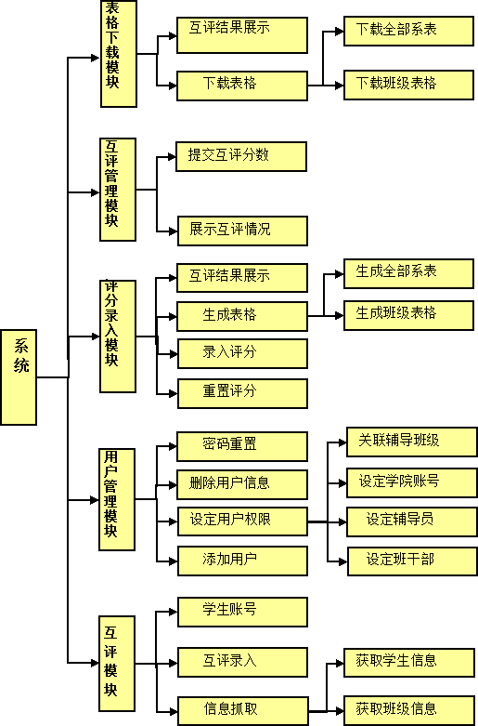

图2-1

2.1.2 功能需求用户场景
学校马上要评选奖学金了，马老师要开始统计综测的成绩了，她已经联系学院开通了账号且互通了自己的班级（选择自己所带的班级），并且在用自己的账号勾选了班级的班委，重置了一下评分，然后飞信通知如下：

同学们，一年一度的综测要开始了，请大家认真对待，登陆网址：zc.ecjtu.net进行互评，初始登陆密码为学号，同学们登陆后请进行修改密码（不记得密码的可以来我这里进行修改），互评2天结束，届时班长请核对互评结果。

于是班长冯乐要开始催促同学们在2天内把互评做完，班上的同学登陆了网站，刘君不记得自己原来修改的密码了，于是跑去找辅导员马老师，老师登陆了综测网站，进入了后台的用户管理，选择了该同学的班级进入了该班级的用户列表，帮其重置为原始密码。然后马老师也对同学们进行评价F13打分，等之后再一起录入平台。
互评阶段结束了，所有同学的互评全部完毕，班长冯乐报告辅导员已经结束了互评。辅导员现在进入互评管理界面，可以看到所有同学的互评平均成绩F12，看所有同学互评都结束了于是点击了“确认提交”。
这时候辅导员把班长冯乐和副班长黄奕一起叫去吩咐下一步作业，由班长冯乐负责把该学年的每一个同学的年度平均智育成绩F4整理好，而副班长开始负责综测的平时选修附加分F22统计，线下统计好后交给老师。
过了几天，班长已经全部做好了F4的整理。这时候，副班长黄奕也做好了F22统计，把统计的表格和蓝本子给老师查看，确认了所有的分数后，让班长冯乐帮助把平时选修附加分F22和F4在平台上录入保存，必修基本分F21与负分F23额外由班长询问过辅导员后与辅导员一起核对记录好。
最后一步，班长从辅导员那里拿来体育素质达标成绩F3（或者在教务处网站上查询），查好了之后核对好并在平台录入保存。
所有的分数都有了，班长核对了一下所有的分数，然后与老师说明，老师再核对了一下，修改了几个分数，确定把修改的分数录入上去，然后提交上去生成表格，系统自动整合与计算生成表格Excel。
然后就可以下载最终统计表格啦，表格是按照综测成绩来进行排序的，辅导员可以下载自己班级的表格，学工办以上权限的账号可以下载学院每个系的表格或者每个班的表格。

2.1.3 功能需求及优先级
表2-1 术语解释
序号 | 中文名称 | 简记 | 备注
1 | 大学生综测平台 | ZC
2 | 学生 | S | 在需求场景当中，班长为冯乐，副班长为黄奕，学生刘君
3 | 辅导员 | T | 在需求场景当中为“马老师”
4 | 学院学工办 | C
5 | 校学工处 | A | 指的是最高权限管理员

用户按身份级别可分为学生、辅导员（班主任）、学院、学校学工处四种级别，具体如表2-1。用户按照不同身份具备以下不同的权限。
(1) 学生：修改个人密码，登陆互评系统进行同学互评，同时可以在互评阶段修改自己的评价。
(2) 辅导员：辅导员可以管理班级的用户，进行重置密码等操作，另外还可以进行评分录入，互评审核，下载本班表格。操作权限范围是本班同学。
(3) 学院：学院拥有辅导员账号管理，下载本院全系（班）表格的权限。
(4) 学校学工处：学校学工处负责系统的管理与维护，除具备学院的功能外，还负责全校院系数据备份、学院账号管理等。
表2-2 系统需求表优先级
需求编号 | 功能名称 | 优先级 | 执行者 | 备注
ZC-001 | 生成学生账号 | 3 | - | 建议开发人员详细理解
ZC-002 | 进入互评平台 | 2 | S
ZC-003 | 进入管理后台 | 2 | T/C/A | 建议开发人员详细理解
ZC-004 | 修改密码 | 1 | S/T/C
ZC-005 | 互评分数录入 | 3 | S | 建议开发人员详细理解
ZC-006 | 提交所有互评 | 2 | S | 建议开发人员详细理解
ZC-007 | 选择班级 | 1 | T
ZC-008 | 重置用户密码 | 1 | T/C/A
ZC-009 | 选定班干部 | 1 | T | 建议开发人员详细理解
ZC-011 | 添加辅导员 | 2 | C
ZC-012 | 添加关联班级 | 3 | T | 建议开发人员详细理解
ZC-013 | 删除辅导员 | 1 | C
ZC-014 | 查询互评情况 | 1 | T
ZC-015 | 核对后提交互评 | 2 | T
ZC-016 | 进入录入评分 | 3 | T | 建议开发人员详细理解
ZC-017 | 提交所有评分 | 3 | T | 建议开发人员详细理解
ZC-018 | 导出班级Excel | 3 | T/C/A
ZC-019 | 导出系Excel | 2 | C/A
ZC-020 | 重置所有评分 | 3 | T

系统需求优先级表涵盖该测评系统所有的功能点以及对应的优先级别，针对每一个需求，需要有足够的界面来支撑，对于我们这个平台而言，以用户为中心的设计理念。所以对于界面，我们放在了足够重要的位置，所以在需求确定初期，我们便开始了画原型概念，确定好界面的需求置放点，以及初步的页面交互。
对于需求页面，我们的核心页面加上基本支撑页面一共有9张，其中整体框架大致一样，这些在第五章界面设计有详细说明，这里列出需求页面，如表2-3。
表2-3 需求页面汇总
序号 | 页面名称 | 页面编号 | 面向 | 备注
1 | 登陆页面 | P-1 | ALL | 分“管理登陆“与”学生登陆
2 | 修改密码页面 | P-1-1 | ALL
3 | 互评页面 | P-2 | S
4 | 管理后台页面 | P-3 | T/C/A | 根据面向者不同而略微调整
5 | 班级管理 | P-3-1 | T
6 | 用户管理 | P-3-2 | C/A | 根据面向者不同而略微调整
7 | 互评管理 | P-3-3 | T
8 | 评分录入 | P-3-4 | T
9 | 表格下载 | P-3-5 | T/C/A | 根据面向者不同而略微调整

3 总体设计

3.1 运行环境
本学生测评系统是根据流行的MVC设计思想，通过采用B/S设计模式开发的WEB系统，利用J2EE的SSH（Struts+Spring+Hibernate）框架以及MySQL数据模型建立的数据库，不仅提高了系统的交互性，还保证了数据的长期有效性。
本系统采用的开发平台是MyEclipse 8.6，采用关系型MYSQL数据库作为后台数据库，利用JSP技术完成页面的显示功能。为了提高系统视觉效果和用户的体验，本系统使用了JQuery和AJAX技术。并且将系统部署在Tomcat 6.0完成启动与访问。
（1）MVC
MVC包含三个组成部分：Model、View、Controller，Model就是模型的意思，指的是业务逻辑模型；View是指视界，也就是使用系统过程中用户看的界面，用户视界的表现形式有很多，常见的有JSP、FreeMarker；Controller是指控制器，也是整个设计模式中的核心。由此，一个系统就被按照输入、处理、处理流程（输出）分为了业务逻辑层、用户视界层、控制层三个层次结构。开发者采用MVC设计模式的主要目的就是想将业务逻辑（M）和用户所操作的界面（V）的代码实现进行分离，这样就可以达到让一个WEB程序可以根据需要使用任意不同的界面形式。而MVC的核心--控制器（C）主要的目的就是保证业务逻辑模型和用户操作界面的同步，一旦业务逻辑模型发生了某种改变，用户界面也可以在很短的时间内做出相应的更新。
（2）SSH
①Struts
Struts是一个实现MVC设计模式的框架，使开发者在开发过程中更加清晰WEB系统的结构，同时在某种程度上简化了基于MVC设计思想的Web程序的开发，Struts给开发人员提供了非常实用且丰富的标签库，能够满足基本的开发需求，也提高了开发者开发系统的效率。Struts可以很清晰地将用户请求，业务逻辑的实现和用户界面区分开来，很大程度上简化了应用程序开发的过程。Struts提供了强大的类库包，可以满足开发的基本需求，让开发人员的开发工作更加简单，更加高效，这些类库包如下：
- 控制程序流程的类
- 实现和执行程序事务逻辑的类
- Struts标签库
②Spring
简而言之，Spring是一个通过依赖注入实现了控制反转（IoC）和利用面向切面（AOP）编程思想的轻量级容器框架。
Spring有如下优点：
- 低侵入式设计，代码污染极低
- 从大小和开销方面来说，Spring是轻量的，开发过程中，一个完整的Spring开发项目并不需要引入过多的Jar包，并且Spring处理逻辑业务的内存开销是可以忽略不计的
- Spring通过依赖注入（DI，也可以说是控制反转）机制降低了业务组件之间的耦合
- Spring对面向切面编程有着很大程度上的支持，开发人员可以充分利用将应用的业务逻辑与系统服务分离的办法来进行内聚性的开发，将一些常见任务，如安全，事务处理，日志，集中管理，从而提供更好的重用性，降低耦合性
- Spring的对象关系映射和数据库访问对象对第三方的持久层框架提供了很好的集成支持，简化了底层的数据库访问，是开发人员专注与逻辑的实现
- Spring的使用没有太多的限制，不像传统的EJB那么臃肿，开发难度也降低了很多，开发过程也不要求应用全部依赖Spring的包，开发者完全可以根据自己实际开发需要灵活地选择其中的某一部分，也可以是全部
③Hibernate
Hibernate是一个在开发过程起到连接并操作数据库的作用的轻量级框架，它是一个开源的框架，实现代码都有Java编写，因此对不同的平台有很好的兼容性，其本质上它是对JDBC做了轻量的封装。采用对象关系映射机制，即由对象到关系数据库数据表之间的映射，通过相应的配置文件实现Java对象和关系数据库之间的映射，把匹配的SQL语句传递给数据库进行执行，并且把数据库返回结果封装成对象。
优点：以对象的形式操作数据，提高开发效率，不用关心数据库种类（换数据库只要修改配值文件）。

3.2 基本处理流程
系统的流程图（也叫系统图）是一种用来跟踪系统的物理模型的传统的工具。它就是利用一些基本的图形元素来描述系统内部各个结构模块信息流动的具体情况。
系统流程图用来表示系统各个结构模块的信息流动情况，而不是表示对信息进行加工处理的控制过程。可以有以下几个方面表现系统流程图的作用：
1.绘制准确的系统流程图可以让系统分析员对系统业务处理概况有着清晰的了解，也是系统分析员对系统做更多业务分析和逻辑实现的依据。
2.系统流程图是可以给系统分析员、管理员以及业务操作员提供彼此沟通基础。
3.系统分析员和开发者可利用系统流程图来对业务流程进行合理性分析。
4.系统分析员和开发者可利用系统流程图来对业务流程进行合理性分析。
本系统的基本操作流程如图3-1所示。

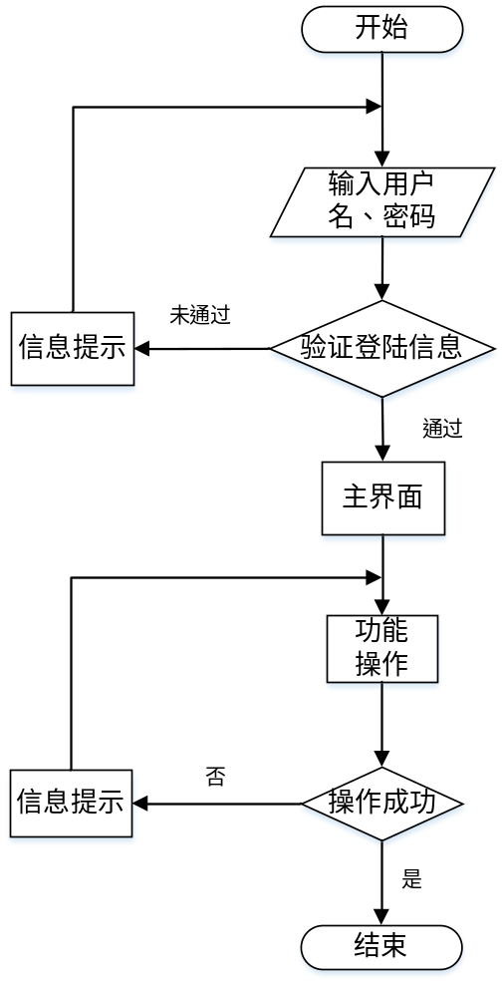
图3-1 系统基本流程图
用户进入登录界面，选择正确的身份并输入账号和密码，如果输入的信息有错误则提交失败，系统回到登录页面要求用户重新输入，如果输入无误则用户登录成功，进入相应角色的主界面，用户就可以点击选择自己需要操作的功能。对于用户操作过程，系统会对其有不同的提示。

3.3 模块结构

3.3.1 用户管理模块
在该测评系统中共分为3种用户，分别是学生、辅导员、学工办。用户选择自己对应的身份登录系统进入对应的主界面。用户在登陆之前可以点击“修改密码”的链接修改账号的密码。用户登陆系统后可以操作相关的测评操作，如果登陆身份是学工办时，拥有添加辅导员的权限(设定账号和密码)。
3.3.2 评分管理模块
评分是该系统最核心的部分，是处理最繁琐的部分，所以在此模块的用户体验方面做了很多工作，例如打分以类似与淘宝评分的星星方式，增加用户打分过程的趣味性。学生登录系统后会直接进入自己所在班级的学生互评界面对班上同学进行测评打分；辅导员登陆系统后会进入一个主界面，可以选择左边导栏的“评分录入”进入自己所管理的班级的综合素质测评打分，也可以点击主界面班级列表中的具体班级进行打分操作；辅导员除却打分以外，还可以查看管理班级中各班的打分情况并核对确认。

3.3.3 班级管理模块
辅导员登陆系统，进入主界面，可以在班级名单导入的输入框中选择将保存在本地的班级名单（按照规范取名的excel文件，如“2010+软件+桥梁-1班”）上传到服务器并生成数据库记录。数据库生成了相应的班级记录后，辅导员还可以点击“用户管理”对自己所管理的班级进行管理，比如重置密码，设定班干，管理学生学籍状态、添加学生等操作。

3.3.4 表格管理模块
当整个测评流程走完之后，系统可以收集各方面录入的数据进行分析处理，生成综合测评详细表（一个excel文件），并提供下载。辅导员登陆系统，可以选择自己所管理的某个班级生成对应的综合测评详细表并下载到本地；学工办登陆系统，可以以系为单位生成并下载综合测评详细表。
下图为整个系统的功能模块描述图，是测评系统开发的基础
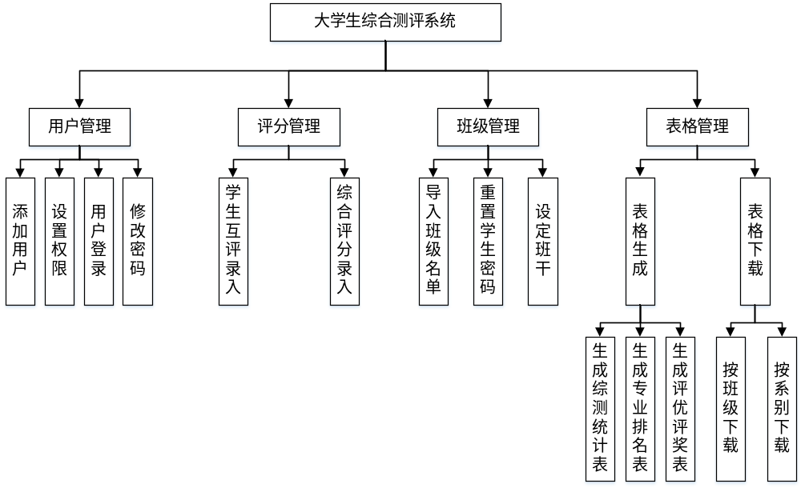
图3-2 系统功能模块图

3.3.5 公用程序
本系统需要大量数据的存储和读取，所以在设计时定义公用的DAO接口，结构如下：
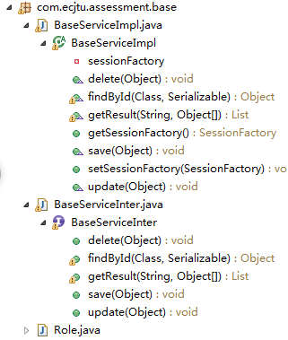
图3-3 通用DAO接口及实现类
BaseServiceInter是所用DAO接口的父类，里面封装了数据库处理相关保存、更新、删除等方法，BaseServiceImpl是对应的实现类的父类。

4 数据库设计

4.1 概念结构设计
概念结构设计是通过一个全面地感知用户需求概念模型的抽象，形成特定的、独立的DBMS，它的数据库设计的关键。

4.1.1 设计思路
数据库设计的目的就是要将整个系统中涉及到的有用的数据以物理的方式存储起来，也就是持久化，从而可以实现数据在不同对象间的共享。从实现该过程的具体细节和技术手段上来讲，一个真正设计优秀的数据库必须以实现能够不同的用户对象在一定的权限控制下共享数据为最终目的，同时也必须满足用户实体将数据存储和读取的基础上，实现整理各个数据之间的联系以及对这些数据的结构进行优化，确保用户数据可以是简单移植的，必须用户实体们的数据进行安全性管理和提供并优化可移植的功能，针对不同用户实体需要扩展未知数据的要求，数据库设计必须要实现数据库的可扩容性结构并保证数据的兼容性。
设计概念结构通常有四类方法：
（1）自顶向下。现根据实际系统建立一个顶层的结构，然后在对系统的功能做详细的分析，将顶层结构再细分为若干个低一级的结构，并且分析出每一个低层结构的核心，最后用精确的设计思维定性、定量地去描述这些问题。其核心本质是"分解"；
（2）自底向上。在设计一个层次结构比较大的系统时，根据具体需求先分析出若干个系统的低层的结构，先解决这些结构的功能需求，最后根据各个结构的联系将它们都整合起来形成一个完整的程序；
（3）逐步扩张。最开始为整个系统定义一个基本的模型，或者说是雏形，然后根据需求分析扩展功能模块，一步一步生成更深一层次的概念模型，直到实现所有功能需求，实现一个整体的系统概念模型；
（4）混合策略。首先先按照自顶向下的设计思路对系统概念有一个全局的分析认识，然后根据这个概念模型利用自底向上设计思路分析系统各个局部的结构，然后一一实现。
在本系统的数据库设计过程中，通过详细的需求分析，得到系统的各种实体。作为学生测评系统，最先考虑的实体就是学生，为了在整个系统使用过程中方便对学生的操作，设置字段时，将专业，年级，班级设成了独立的字段，而学生登陆系统的账号就是其密码；接下来是系统的另一个使用者辅导员，而对辅导员的操作很简单，没有设置太多的字段；另外创建了学院信息表、评分统计表，互评明细表。最初的时候我还设计了一个账号信息表，主要存储辅导员账号和学院账号，但账号信息就账号和密码两个字段，就将其分配到各自对应的辅导员和学院信息表中了，也减少了表的关联查询。互评明细表是一个字段比较多（24个字段）的表，设计过程中考虑了系统产数据量的问题，例如某个有30个人，进行互评，每个人要给另外29个人打分，算下来，一个班就有30*29条数据，如果全校所有班级加起来，数据量是庞大的，所以设计字段属性的时候有原来的VARCHAR改成了TEXT，并且以键值对的方式（例如1号给2号打分为4，则存储为2:4）存储，如此处理，每个人打分的数据就只要一条记录就可以完全记录下来。

4.1.2 E-R图
E-R图是用来表示系统中各个实体包含的属性以及之间的关系的模型。在该测评系统中实体表不多，实体之间的关系也不复杂，学生实体和互评实体算是比较核心的，学生以班级为单位组织，有一名辅导员管理，而一个辅导员可以管理多个班级；一个辅导员只能属于一个学院，学院可以有多位辅导员；学生互评会产生互评明细数据，一名同学会对应一条明细记录，同时辅导员也可以对自己所管理的学生进行打分产生测评统计数据，一名学生拥有一条统计数据。该测评系统的E-R图如下：
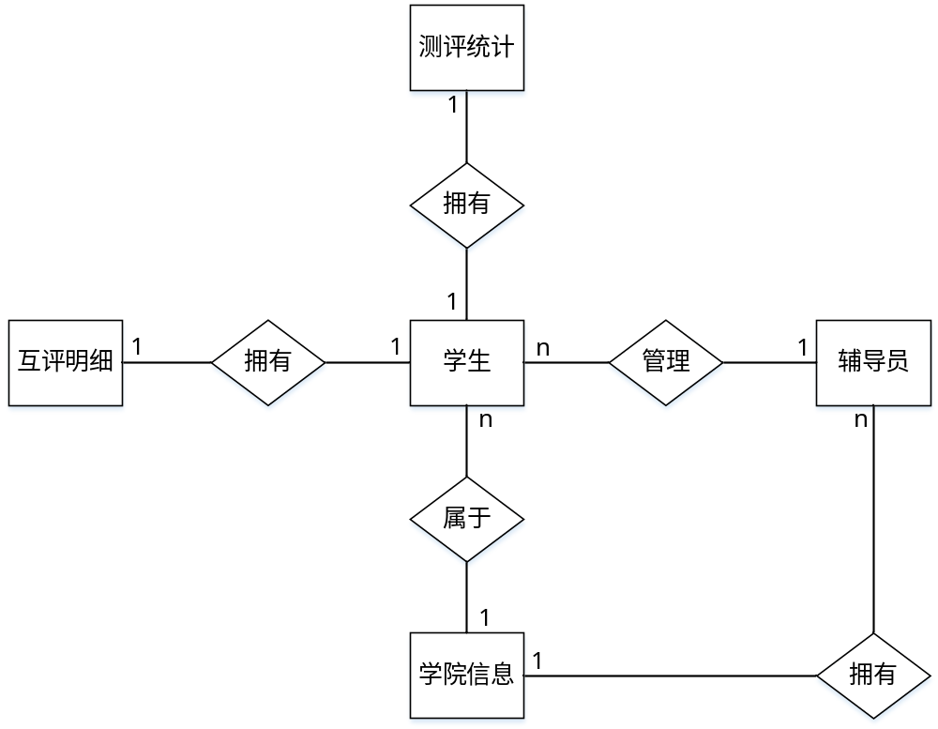
- 学生实体
主要字段是学号、密码、专业、班级、年级，在初始状态下学号是学生登陆系统的账号和密码。学生的所有信息基本都是通过分析Excel表格文件来获取的。
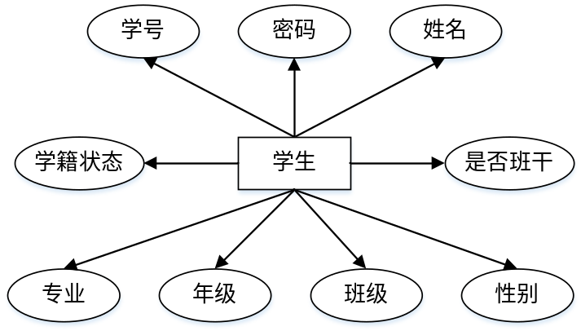
图4-1 学生实体图
- 辅导员实体
主要字段是账号、密码、管理班级，辅导员字段可以由系统添加，管理班级存储辅导员管理的班级集合，由“,”分隔。
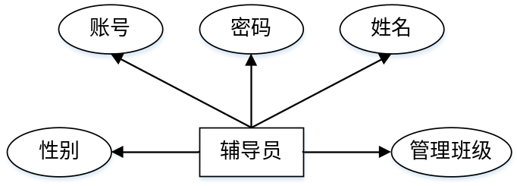
图4-2 辅导员实体图
- 学院信息实体
主要字段也是账号密码，最初学院信息表只算是一个字典表，主要是被学生表和辅导员表引用。
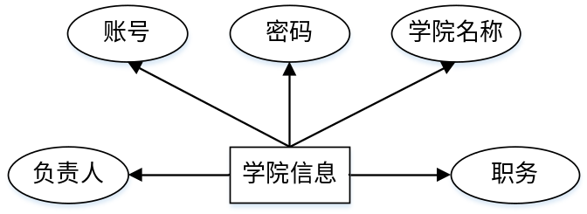
图4-3 学院信息实体图
- 测评统计实体
主要是F12、F13、F22等各项学生综合素质成绩。
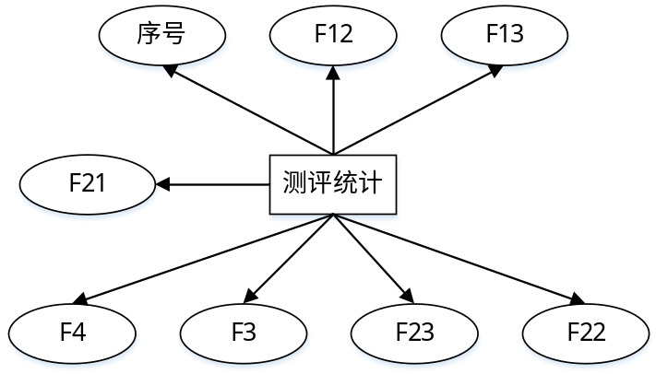
图4-3 测评统计实体图
- 测评明细实体
主要存储学生之间互评分数。

4.2 逻辑结构设计
概念模型是建立一个完整数据库系统的最重要的依据。但是在不同机器上用于实现的数据库系统管理软件都是依照某种数据模型的，而且在具体的某一计算机上或者服务器上实现的模型都有非常多的限制。
在实际开发过程中应用系统的真实环境不确定和多变的，要想把现实世界的具体事务直接转换成机器能识别的对象是一件很复杂的事情如。所以，人们就思考着如何把现实世界中的具象事物抽象出来，形成一个不依赖于具体机器的数据结构，而且又非常地接近人类的思维，并能够完整的描述具体事务的概念模型，然后再把通过层层抽象出来的最终模型按照一定的规则转换为具体的机器上或者服务器上DBMS支持的数据模型。概念模型的一般是采用E-R模型图具体描述细节。该模型不会因为具体的硬件环境和DBMS而受限制。

4.2.1 设计思路
概念结构设计的第一步就是设计人员根据需求分析阶段整理收集到的数据按照最合理的方式进行分类组织，最终形成若干实体、实体的属性，实体的关键字，确定实体之间的是一对一、一对多还是多对多的联系类型，设计分E-R图。如图1.14所示。
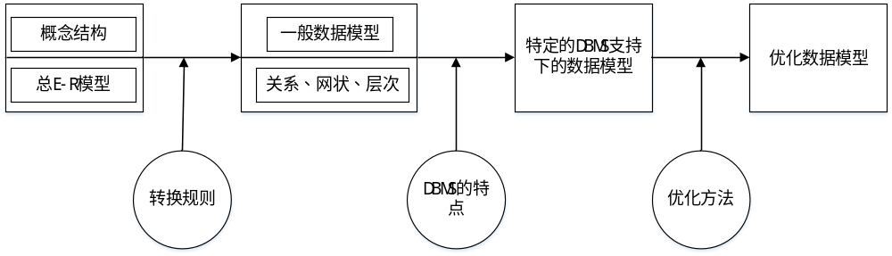
图4-2 逻辑结构设计的步骤图

E-R图向关系模型转换的规则：
（1）实体集转换为关系
- 实体集对应于一个关系。
- 关系名：与实体集同名。
- 属性：实体集的所有属性。
- 主码：实体集的主码。

4.2.2 逻辑模型
1．E-R图向关系模型转化的结果
（1）学生关系模型
学生（学号，密码，姓名，专业，年级，班级，性别，学籍状态，是否班干）
（2）辅导员关系模型
辅导员（导师编号，导师姓名，账号，密码，性别，管理班级）
（3）测评统计关系模型
测评统计（序号，F12，F13，F22，F23，F3，F4）
（4）学院信息关系模型
学院信息（学院编号，学院名称，账号，密码，负责人，职务）
2．数据库视图
（1）互评明细表（assessment_list）
互评明细表存储学生互评过程的详细分值。这是一个字段比较多的表：
assessment_id--明细表序号；stu_num--学号，这是一个外键；learn_att--学习态度；urge_improvemen--上进心；care_current_politics--关心时政；world_view--世界观人生观；
organize--法律意识组织纪律；innovate--创新意识竞争性；att_labour--劳动观念艰苦奋斗；
soc_response--社会责任感；pro_learn_att--专业学习态度；offer_spirit--集体主义奉献精神；
morality--基本道德素质；org_ability--组织管理协调能力；association--人际交往能力；aesthetics--审美能力；edu_phy_show--文化体育活动表现；assume_stu_cadre--担任学生干部的表现；scient_ability--科研创新能力；go_exercise--参加锻炼情况；psych_quality--心理素质；life_att_habit--生活态度与习惯；socal_self_discip--社会适应自律能力；avg_total—总分。
而且也是数据处理比较复杂的表。最开始设计时每个字段我采，用int作为数据类型，之后考虑测评过程中产生数据量的问题，改用了text（文本）数据类型。
表4-1 测评明细表
编号 | 属性名 | 数据类型 | 长度 | 标识 | 主键 |  | 允许空
1 | assessment_id | int | 11 |  |  | 是 | 否
2 | stu_num | char | 14 |  |  |  | 是
3 | learn_att | text |  |  |  |  | 是
4 | urge_improvement | text |  |  |  |  | 是
5 | care_current_politics | text |  |  |  |  | 是
6 | world_view | text |  |  |  |  | 是
7 | organise | text |  |  |  |  | 是
8 | innovate | text |  |  |  |  | 是
9 | att_labour | text |  |  |  |  | 是
19 | scient_ability | text |  |  |  |  | 是
20 | go_exercise | text |  |  |  |  | 是
21 | psych_quality | text |  |  |  |  | 是
22 | life_att_habit | text |  |  |  |  | 是
23 | socal_self_discip | text |  |  |  |  | 是
24 | avg_total | int | 11 |  |  |  | 是
（2）测评统计表（assessment_total）
主要存储由辅导员录入的学生各项综合素质成绩，作为系统计算得出评优评奖的依据。该表引用学生表的stu_num（学号）做外键，是每一条记录与相应的学生相关联。
serial_num--序号；stu_num--学号；f12--学生互评结果；f13--班主任辅导员评议结果；
f21--必修基本分；f22--选修与附加分值；f23--负分值；f3--体育达标素质成绩；
f4--智育成绩。
表4-2 测评明细表
编号 | 属性名 | 数据类型 | 长度 | 标识 | 主键 | 允许空
1 | serial_num | int | 11 |  | 是 | 否
2 | stu_num | char | 14 |  |  | 是
3 | f12 | int | 11 |  |  | 是
4 | f13 | int | 11 |  |  | 是
5 | f21 | int | 11 |  |  | 是
6 | f22 | int | 11 |  |  | 是
7 | f23 | int | 11 |  |  | 是
8 | f3 | int | 11 |  |  | 是
9 | f4 | int | 11 |  |  | 是
（3）辅导员信息表（coach）
存储导师的相关信息，主要有账号、密码以及管理班级名单。coach_id被学生表引用，形成一对多的关系（一名导师可以管理多名学生）。coach_name--导师姓名；count--登陆账号；password--密码；gender--性别；college_id--学院ID，一名导师只能从属于一个学院；manage_class--管理班级。
表4-3 辅导员信息表
编号 | 属性名 | 数据类型 | 长度 | 标识 | 主键 | 允许空
1 | coach_id | int | 11 |  | 是 | 否
2 | coach_name | varchar | 16 |  |  | 是
3 | count | varchar | 10 |  |  | 是
4 | password | varchar | 30 |  |  | 是
5 | gender | enum |  |  |  | 是
6 | college_id | varchar | 4 |  |  | 是
7 | manage_class | varchar | 200 |  |  | 是

（4）学院信息表（college_info）
存储学院的相关信息，主要有账号、密码以及学院名称。college_id--学院ID，被导师表和学生表引用，分别是一对一，一对多的关系。college_name--学院名称；count--登陆账号；password--密码；manager--负责人；position--职务。
表4-4 学院信息表
编号 | 属性名 | 数据类型 | 长度 | 标识 | 主键 | 允许空
1 | college_id | varchar | 4 |  | 是 | 否
2 | college_name | varchar | 20 |  |  | 是
3 | count | varchar | 10 |  |  | 是
4 | password | varchar | 30 |  |  | 是
5 | manager | varchar | 16 |  |  | 是
6 | position | varchar | 16 |  |  | 是
（5）学生表（students）
学生的基本信息都存储在该信息表中，分别有学号、姓名、密码、专业等字段，初始化情况下密码为学号。这是整个系统最重要的表之一，是系统围绕的主体。stu_num--学号，同时也是学生登陆系统的账号；coach_id--导师ID；college_id--学院ID；password--密码；name--姓名；major--专业；grade--年级；class--班级；gender--性别；state--学籍状态；cadreYN--是否担任班干。在字段设计的过程中，分别将专业（major），年级（grade），班级（class）单独设计成字段，方便数据的查询。
表4-5 学生信息表
编号 | 属性名 | 数据类型 | 长度 | 标识 | 主键 | 允许空
1 | stu_num | char | 14 |  | 是 | 否
2 | coach_id | int | 11 |  |  | 是
3 | college_id | varchar | 4 |  |  | 是
4 | password | varchar | 30 |  |  | 是
5 | name | varchar | 10 |  |  | 是
6 | major | varchar | 30 |  |  | 是
7 | grade | int | 11 |  |  | 是
8 | class | int | 11 |  |  | 是
9 | gender | enum |  |  |  | 是
10 | state | enum |  |  |  | 是
11 | cadreYN | int | 11 |  |  | 是

4.3 物理结构设计
本系统是学生测评管理系统，考虑数据量不是非常大，采用了轻型的MYSQL数据库，并且MYSQL在安装和数据处理上更加方便快捷。MYSQL虽然适用于小型数据，但是在一般的WEB系统开发中是最常见的，它的数据处理能力十分强大，对用户数量也没有具体的限制，处理多达50,00万以上的记录，而且命令处理、执行速度快。

4.3.1 存取方式和存储结构
MySQL的表属性分为MyISAM和InnoDB 两种存储方式。
- MyISAM
MyISAM 存储格式是 MYSQL 新版本中的默认类型，它有以下特点：
- 一般MyISAM文件比 ISAM 存储方法的所用的空间更大。
- MyISAM不支持事务回滚。
- 与其他存储方式进行比较，MYSQL中为MyISAM格式提供了很多的检测和修复工具。
- 减少了几个索引限制。
- InnoDb
当在实际设计过程中，系统对数据持久化操作需要涉及到事务回滚功能，将MYSQL数据库表设置为InnoDB 类型是必须的选择。
- 在MYSQL数据库中，InnoDB属性的表是事务安全型表，可以完成事务、回滚和崩溃修复等功能。InnoDB 还为用户提供了行级锁，增强了数据的安全性。
- InnoDB表格速度很快。它拥有的众多的功能特性是BDB体系无法比拟的，如果在开发中的数据库设计考虑需要有一个事务安全的存储引擎，则建议设计人员使用该种格式的数据库表。
- InnoDB 可以将数据表的各种数据和索引都存放在表空间里，这种设计可能会让数据库设计中包含多个数据文件，这种格式的表大小一般只会因为操作系统的不同而受到限制。
本系统使用的是InnoDB存储方式。

5 界面设计

5.1 界面关系图
这个系统一共有三个主要界面，子界面共计六个。所有的界面的风格都是较为统一的，对于后期研发节省了许多的时间。整个界面关系当中，关于登录页面（P-1），我们可以在下拉框中选择不同的身份，然后输入账号密码，点击登录就可以根据身份不同进入不同的界面了，当输入出现错误时，页面会有相应的提示。另外，在登录页面上面加入了密码修改页面（P-1-1）的链接地址，用户可以点击链接进入修改密码，修改成功后直接进入系统主界面。
对于学生来说，以学生身份登陆后，进入的主界面是互评页面（P-2），可以在上面进行班级内所有同学的评价。并且在提交后，所有的数据都会在统一到后台互评管理页面（P-3-3)上去。
对于老师而言，以辅导员以上级别的身份登录后，进入的后台首页，后台首页可以进行重置评分操作。对于辅导员而言，有基本上所有的选项卡，其中可以进入包括后台班级管理（P-3-1)，后台表格下载(P-3-5)，后台评分录入（P-3-4)，后台互评管理（P-3-3)。对于学工办以上的身份而言，只有后台用户管理(P-3-2)以及后台表格下载页面，无法对班级的各种管理进行直接干预。
在后台表格下载当中，对于辅导员，只允许下载其自身管理的班级的最终表格；对于学工办以上的身份而言，可以下载所有班级的表格，并且可以下载所管范围内所有的系排名表格。
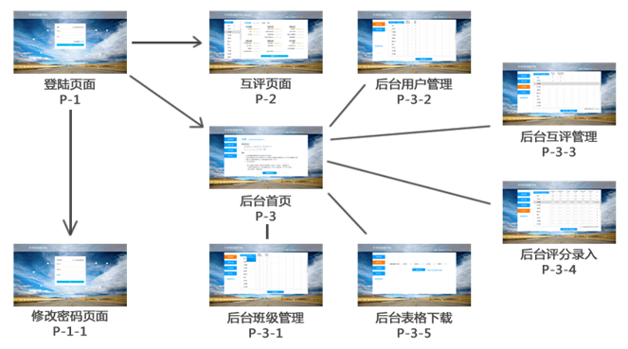
图5-1 界面关系图

5.2 界面设计成果

5.2.1 主界面
主界面选用色彩偏亮色，简洁大方，给使用者很清新的感觉，会有很愉悦的体验。选择好色彩之后，在思考了很多因素，我们将评分项非线性的安排在整个页面当中，这样做的原因是由于线性放置很容易造成疲劳感，对于长时间的评分有一定的好处，而非线性排布也可以充分利用页面有限的空间，避免大片空白的产生。另外，我们为了给予足够的激励感，评分选择了星星作为一种表达，即时的计分表现让大家在互评时更加有趣味感与反馈。
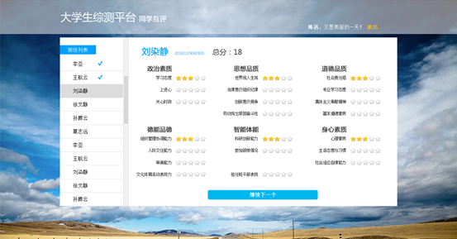
图5-2 学生互评主界面

5.2.2 子界面
对于整个后台的统一性，后台的设计是一致的，对于每个操作的提示也是足够的。
后台界面的设计点：简单不杂乱、足够提示信息、信息快速获取、快速录入
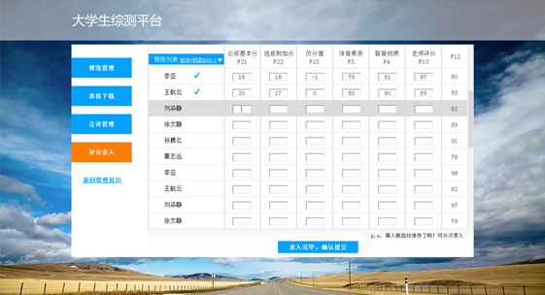
图5-4 后台评分录入界面
由于其他的界面与以上界面形成统一的风格，所以在这里不再作其他界面的一个详述了，整个界面的设计过程就是如此，类似于需求分析的界面设计。其实对于界面设计而言，大多数高校研发都不太重视这个，包括很多老师都不知道交互设计/UI设计真实的含义在哪，往往重视代码编程更多于界面。好在现在更多的高校已经开始重视这些了，甚至于有开放研究用户体验的实验室，包括更好的基于软件的眼动实验、热点聚焦实验。很可惜我们在这里对于这个小项目不会过多的采取这些方式。

6 详细设计
详细设计是在通过需求分析、概要设计和总体设计之后进行的工作，通过之前的三步工作，开发人员对系统的功能以及结构有了很清楚的认识，进入详细设计阶段则需要开发人员把这些概念模型转换成具体的逻辑和代码实现。详细设计的要达到的要求有两个：一个是开发人员要为功能模块的开发设计正确的实现以及算法逻辑，另一个是要将功能模块的算法描述的简明易懂。

6.1 系统主要功能模块介绍
大学生综合测评系统包含以下功能模块：
表6-1 用户管理模块
用户管理模块
功能名 | 说明
添加用户 | 由学院管理者添加辅导员账号、密码等信息。
设置用户权限 | 设置登录账户的级别，限制其系统访问范围。
用户登录 | 系统的使用者通过账号、密码以及身份验证登录系统。
密码修改 | 用户被建议在第一次登陆时修改密码。
表6-2 评分模块
评分管理模块
功能名 | 说明
录入互评分数 | 学生互评分数的录入。
录入综合素质评分 | 导员对学生各类综合素质评分的录入
表6-3 班级管理模块
班级管理模块
功能名 | 说明
添加班级名单 | 辅导员登陆系统可以通过导入班级对应的Excel表在数据库中生成学生信息表。
管理班级学生账户信息 | 辅导员可以对自己所管理的班级重置学生登录密码。
设定班干 | 辅导员可以对自己所管理的班级设定班干。

表6-4 表格管理模块
表格管理模块
功能名 | 说明
生成表格 | 系统会通过学生的互评分数，辅导员录入的综合素质分数计算得出综合测评统计结果并生成相应的Excel表。
下载表格 | 学院管理者或者辅导员可以登录系统下载所需的综合测评统计表。

6.2拦截器（Struts）配置设计

6.2.1 拦截器（Struts）原理描述
当web系统启动时就会自动加载初始化一个ActionServlet实例，该实例会从系统目录下的struts-config.xml配置文件中读取配置信息，然后把这些信息一一存放到对应的配置对象中，当ActionServlet实例从前台页面接收到一个用户请求时，将执行相关的流程。

6.2.2 拦截器（Struts）程序流程图
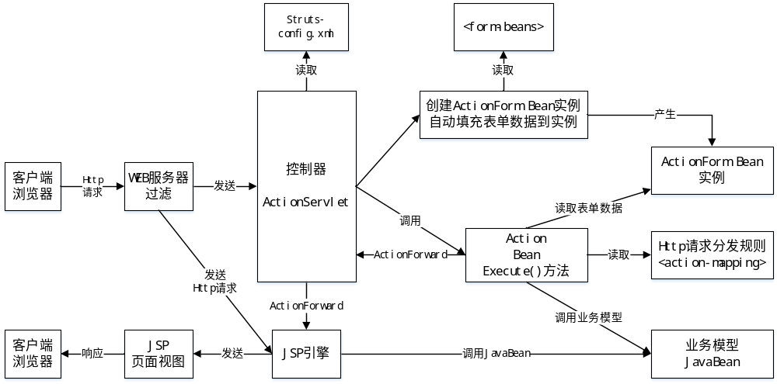图6-1 Struts流程图

6.2.3 Struts配置文件说明
在系统路径的WEB-INF下有一个名为struts-config.xml文件，这是struts的主要配置文件，也是整个测评系统实现MVC模式的关键文件，在此文件中，详细配置struts，主要有<action>标签组成，当从页面发送一个请求过来，就会按照相应的action进行匹配，action标签中的path属性对应其请求地址，属性type指定处理该请求的类文件全路径。Action的子标签<forward>用来指定后台代码处理完用户提交的请求后需要跳转的页面，其中属性name表示处理该用户请求的方法所返回的值，path属性指定JSP页面。

6.3 数据库访问模块设计

6.3.1 数据库访问设计思路描述
数据库是支撑整个系统的基本结构，用户操作系统做产生的数据都保存在数据库中。本系统采用SSH框架，在配置Hibernate映射时并没有选择自动生成相应实体类的DAO类，而是写了一个通用的数据库访问类接口及实现类BaseServiceInter和BaseServiceImpl。
建立这两个类的目的是让各个pojo实体对应的service类统一继承该接口，方便管理，降低系统模块的耦合。

6.3.2 数据库访问关键类说明
BaseServiceInter接口类主要定义系统使用过程中所有的增删改查功能的抽象方法，分别对应的方法是save()，delete()，update()，getResult()，findById()等方法。
BaseServiceImpl实现类实现（implement）了BaseServiceInter接口类的各个抽象方法，其中save、delete、update、findById等方法直接封装了hibernate框架提供的相应的方法，getResult方法可以通过传入不同的HQL语句对数据库进行操作。而这些实现对每一pojo对象都是通用的，直接继承就能使用，不需要再做修改。

6.4 用户管理模块设计

6.4.1 用户管理设计思路描述
系统在设计之初本着简单易用的原则，不管在界面布局上，还是用户使用系统的流程安排上都尽量做到简洁明了。
在用户管理模块中设计了用户登录，修改密码、添加辅导员用户、设置权限4个方面的功能，实现简单地用户管理。在登陆页面，我们添加了人性化的“首次登陆修改密码”的提示，提高用户对自身信息的安全意识。用于登陆该测评系统的账号都是采用学校统一设定的规则，所以没有用户注册一项，学生的登陆信息在辅导员导入班级名单的时候生成，而辅导员的账号可由学工办进入测评系统添加。

6.4.2 用户管理程序流程图
在地址栏输入登陆界面的URL进入登录对话框，用户自身对应的身份（学生、辅导员、学工办）输入相应的账号和密码，如果输入有误则重新返回登陆页面。如果输入信息无误则发送Http请求至后台并将表单数据分装成form bean实例。最后将登录实例保存到seesion中再返回与之权限对应系统主界面，之后用户就能进行一系列管理操作。除此之外，用户可以根据提示在登陆之前修改密码，输入相应的账号和新旧密码，如果修改成功，系统则自动登陆成功进入主界面。
下面是用户管理模块基本的流程图：

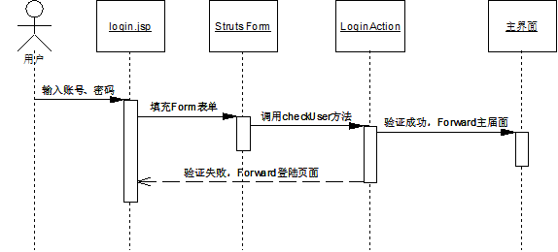
图6-2 用户管理流程图

6.4.3 用户管理关键类说明
处理用登陆请求动作的主要类是LoginAction类，里面包含了checkUser方法，以及对应处理不同登陆者身份的方法：studentUser、teacherUser、officeUser。不同身份的登陆信息存在不同的数据库表中，学生登录时查询students表进行验证，辅导员登录时查询coach表进行验证，学工办登录时查询college_info表进行验证。当验证成功后，系统将登陆实例加载到session中，同时验证方法也会提前查询出主界面需要显示的内容加入request。

6.5 评分管理模块设计

6.5.1 评分管理设计思路描述
整个系统核心功能就是测评评分，这个过程需要处理大量的数据，是整个设计中逻辑最复杂，因为该模块功能关系到学生评优评奖结果，影响学生个人利益，准确性要求最高的部分。在设计相关的assessmentlist表时，经过多次修改验证，不断修改表结构，考虑存储和查询效率，字段类型由最初的int型转用text类型。
评分主要分学生互评和辅导员评议两部分。学生互评的由于存储字段比较多，数据处理比较繁杂，存储格式也有严格要求，以“学号:分数”方式拼接存储整个班级对某一同学的打分记录，例如20102110060124:4。辅导员评议是对班级同学进行综合素质方面的打分，打分界面以类似表格的方式呈现，实现一次保存整个班级的打分纪录，方便了操作。在java代码中循环遍历打分表格获取相应的值并保存。在jsp标签的设计上，为了适应一次保存所有数据的需求，对每一个input标签的name属性进行动态设定，如${o.stuNum}.world_view，其中${o.stuNum}会替换成相应的学生学号。
对操作过程可能出现的情况也作了相应的处理。学生互评中，当每给一个同学评分完毕，students表中的score_count需要加1以记录学生是否都已互评完毕。打分过程也可能出现第一次给某同学打分完毕，后面再返回修改打分，在action使用正则表达式让新的“学号:分数”替换原来的，同时students表中的score_count保持不变。

6.5.2 评分管理程序流程图
学生成功登陆系统后直接进入学生互评系统，界面会显示出自己以外的所有自己所在班级的同学名单，选择某一个学生并对其打分，未输入分数而保存视作零分存入数据库，保存成功后切换到下一个同学的打分界面。辅导员成功登陆系统后进入主界面，点击“评分录入”进入班级学生综合素质打分页面，输入完所有分数后提交即可。
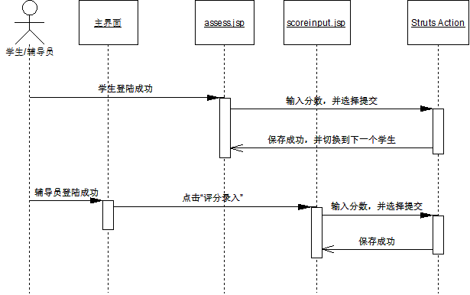
图6-3 评分管理流程图

6.5.3 评分管理关键类说明
该模块主要的两个action类是AssessAction类和ScoreInputAction类，分别处理学生互评和辅导员评分录入。两个类都各有一个save方法，除此之外AssessAction类还包含select方法和student方法，ScoreInputAction类中包含一个select方法。

6.6 班级管理模块设计

6.6.1 班级管理设计思路描述
班级管理是由辅导员操作的模块，分别由导入班级名单、重置班级学生密码、设定班干等功能。其中导入班级名单是该模块的一个技术难点，名单实为一个Excel表格文件，内容包含学号，姓名，性别，学籍状态四列，对于文件命名有严格的要求，统一按“界别-学院+专业名-班级”命名，如“2010-软件+桥梁-1”，如此设计是为了导入数据时易于处理数据，同时减少Excel文件内容的填写。辅导员在导入名单之后会在coach表中的manage_class字段添加一个班级记录，内容与Excel文件名相同，多个班级以“,”隔开。重设班级学生密码与设定班干两个功能采用类似于评分录入的方式处理数据。

6.6.2 评分管理程序流程图
辅导员在系统中可以看做是一个监察者的角色，对学生测评起监督的作用。辅导员输入账号密码成功登陆系统后进入主界面，在主界面上可以在“班级名单”导入框中选择按规范建立的Excel文件并导入数据库，导入成功后再次跳转到主界面，并在导入框上面以链接的方式显示前一步操作导入的班级名称，辅导员可以点击进入班级管理界面。或者辅导员点击导航菜单中的“班级管理”进入班级管理界面，界面显示班级学生列表和重置密码、设定班干复选框选项，辅导员勾选对应的复选框提交即可完成操作，处理成功则页面再次返回班级管理页面。

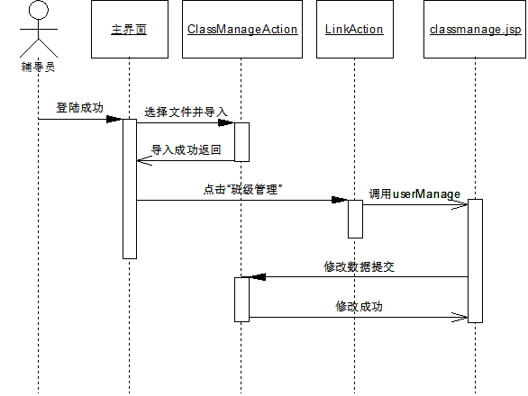
图6-4 班级管理流程图

6.6.3 班级管理关键类说明
处理该模块的action类为ClassMnageAction类，包含select和manage两个方法。select方法用于准备跳转页面所需的数据。manage方法是辅导员操作“重置密码”和“设定班干”操作的处理方法。

6.7 表格管理模块设计

6.7.1 表格管理设计思路描述
开发该测评系统的最终目的就是让测评过程摆脱人工操作借由计算机自动完成处理最后得出一个可供查看并作为评优评奖依据的Excel表格文件。该模块有辅导员和学工办操作，有生成表格、下载表格两个功能，实际上生成和下载是同时完成的，登陆用户选择内容后点击下载表格，系统先生成相应的Excel表格文件，然后在地址栏返回一个下载链接实现下载。

6.7.2 表格管理关键类说明
DownloadAction类处理相关的操作，其中包含一个generateExcel方法，主要功能是根据用户的选项生成相应的Excel文件并返回一个下载链接。

7 编码
编码实现整个系统开发最核心的部分，需求分析、概要设计、总体设计以及详细设计都是为这个阶段做最充足的准备。代码实现的质量会直接影响该测评系统功能的实现质量和系统的性能。如果在编码能够做到尽可能的完善，也可以为后续的测试工作节省很多时间。

7.1 代码实现与核心算法

7.1.1用户管理代码实现
该测评系统主要有三类人使用，分为学生、辅导员和学工办，每一种角色都有对应的功能模块。用户管理模块主要分为用户登录、修改密码以及添加辅导员等几个功能。
用户想要使用这些功能必须先成功登录系统。用户登录时在下拉框中选择角色，输入账号和密码后，系统根据提交的数据和角色到相应的表里查询匹配，如果查询成功则跳转到指定的页面。以学生登录为例，
String count=request.getParameter("count");
String password=request.getParameter("password");
List<Students> students_list=studentsService.getResult(...);
利用数据库接口类中的getResult将查询语句提交到数据库中查询得到students_list，然后用if语句判断students_list是否为空，如果不为空则说明用户输入的信息没有错误，登录成功，同时系统会将登录用户的信息保存到session会话中。
整个测评系统的账户信息都是事先确定的，每个账号都有一个初始密码，处于安全考虑，建议首次登陆的用户修改密码，用户在登录页面可以看到一个“修改密码”链接，点击可以进入修改页面，在输入框中填入要求的信息提交成功后即可完成修改，并默认此时成功登陆系统。其代码实现逻辑与用户登录类似。

7.1.2学生互评代码实现
学生互评作为该测评系统的主要功能所在，操作的规范性和数据的准确性都是值得认真对待的地方。在该模块设计的过程中主要要对一下几个功能的代码进行实现：
- 学生登录到互评界面时不可对自己进行打分，即在页面的班级列表不显示登陆者的信息；
- 学生打分时，如果未对某一个同学进行打分或者未完成全部素质内容的打分就直接进入下一个同学的打分，系统要做出相应的处理；
- 学生打分的数据需要一个有效的保存方式；
- 当打分进行到最后一个同学时，系统要有相应的提示。
就上述问题，编码阶段我做了相应的实现和调整，并达到了相当不错的效果。
对于编号1的问题是这样实现的：
//得到班级名单
List<Students> stu_lists=studentsService.getResult(...);
//创建一个存储该班级第一号学生的集合
List<Students> first_stu=new ArrayList<Students>();
stu_lists.remove(students);
首先通过查询数据库得到登录学生所在班级的名单，用List列表接收，而登陆学生的信息封装在students对象中，从得到的班级列表删除登录学生，在前台页面接收处理后的班级列表并循环显示即可。
编号2的问题相对简单地多，对于未打分的素质内容项我默认设置为0分。代码如下：
<input type="hidden" name="${o.stuNum}.world_view" value="0"/>
在这个模块，因为学生互评的项目比较多，数据的处理是相对复杂的过程，尤其选择恰当的保存方式至关重要，数据库设计时，我将学生的打分数据以键值对的方式保存，如20102110060124:4，前半部分是打分者的学号，也就是当前登录学生的学号，后半部分为分值。
//得到当前登录学生
current_students=(Students) session.getAttribute("loginUser");
String learn_att=request.getParameter(stuNum+".learn_att"); //学习态度
......
assessmentList.setLearnAtt(current_students.getStuNum()+":"+learn_att+",");
在学生登录时，学生的信息会封装到一个实体中并保存在session会话中，取名叫loginUser，后台可以使用getAttribute方法得到这个对象实体，用current_students实例接收，同时使用getParameter方法从request对象中获取用户从前台页面提交过来的数据，用learn_att变量接收，最后将两者拼接成键值对的形式保存。
对于测评到最后一名同学时，后台是代码实现时，先是通过登录的学生信息（保存在session中）得到相应的班级名单，如果当前登录学生不是班级名单中的最后一位同学，则将当前被测评的同学的学号与班级名单中最后一位同学的学号进行比较，或者当前登录学生为最后一位同学，则将当前被测评的同学的学号与班级名单中倒数第二位同学的学号进行比较，如果有一者匹配成功则说明当前被测评对象为最后一位同学。

7.1.3班级管理代码实现
辅导员登录系统后，可以上传本地班级名单的Excel表格文件录入学生信息，可以对自己管理的班级进行学生信息的管理。
录入学生信息的功能需要涉及到对Excel表的，这个以前开发系统没有接触到的，这次开发我在这方面查找很多资料，现学现用，效果令人相当满意。
对Excel文件的处理需要借助外部Jar包的帮助，我从网上下载了一个叫jxl的Jar包，借助它我很顺利的完成需要的工作。表格文件无非是行和列，处理时后台通过文件路径以流的方式读取Excel文件，利用jxl包提供的功能对文件的每一个单元格读取其内容并赋值给相应的变量，最后保存到数据库中。
wbook = Workbook.getWorkbook(new File(path));
book = Workbook.createWorkbook(new File(path), wbook);
根据路径将目标文件拷贝一份并封装在book对象中。
sheet=book.getSheet(0);
......
while(row<sheet.getRows()){
int col=0;
Students students=new Students();
emp=sheet.getCell(col++,row).getContents().trim();
students.setStuNum(temp);
......
}
得到Excel文件的第一个工作簿，并默认从工作簿的第二行开始扫描，使用getCell方法得到指定的单元格，通过getContents方法到的其中的数据并赋值给temp变量，最后将数据都封装到students对象中，每循环一行在数据库中保存一条记录。
辅导员主要可以在重置学生密码和设定班干两方面管理学生。管理状态以表格的方式在JSP页面上显示给用户。辅导员可以以勾选的方式选择是否重置密码或者将某位同学设为班干，当然也可同时对多位同学进行操作。实现代码如下：
<input name="${o.stuNum}.init" type="checkbox" class="checkbox">
<input name="${o.stuNum}.cadre" type="checkbox" class="checkbox">
在JSP页面上通过input标签的name属性对“重置密码”和“设定班干”两者的勾选框以示区别。当辅导员完成操作提交请求时，后台执行如下代码：
String stuNum=students.getStuNum();
String init_state=request.getParameter(stuNum+".init");
String cadre_state=request.getParameter(stuNum+".cadre");
if("on".equals(init_state)){
students.setPassword(stuNum);
studentsService.update(students);
}
if("on".equals(cadre_state)){
students.setCadreYn(1);
studentsService.update(students);
}
用户请求到达后台时，通过getParameter方法取得勾选框的状态，即是否勾选，若勾选则为“on”，通过if判断对学生信息进行相应的修改。后台通过对班级名单的扫描循环执行上述代码。

7.1.4评分录入代码实现
辅导员可以将学生的素质评价信息录入到数据库中进行处理。录入页面也是一表格的方式呈现，所实现上与学生的信息管理类似。在JSP页面中需要设定每一个输入框的name属性以示区别，此处我采用类似上面的方法，以“学号.分值名称”的方式指定name的值，如2010211100560124.f21。前半部分的序号是通过struts标签从request对象动态取得。
<input name="${o.stuNum}.f21"></input>
在后台循环获取用户提交的数据并保存到数据库，逻辑与班级管理类似。

7.1.5表格下载代码实现
将测评数据处理完成之后形成Excel表格呈现评优评奖结构是开发该系统的最终目的。我采用的方式是，先定义一个通用的模板文件，然后根据实际数据填充进去。其实原理只是班级信息录入的逆过程，只是要注意文件的一些格式问题。
sheet.setColumnView(col, 5);
label=new Label(col++, row, String.valueOf(row-2), format);
sheet.addCell(label);
通过setColumnView方法指定操作的单元格，使用label变量接收处理好的数据，最后用addCell方法将数据写入单元格中。

8 测试
软件测试基本预示着系统的开发进入了最后阶段，经过了长时间的开发之后，需要对渐成成品的系统进行最终的考核，即测试系统要求的需求是否达到，系统的性能是否在既定范围内。软件测试的目的，第一是为了确认系统功能和性能合格，其一方面是确保系统会执行用户所期望的工作，另一方面确保系统执行用户期望的工作是能够准确无误。第二，软件测试可以给开发人员和项目经理提供信息。第三，软件测试不仅仅只限于测试系统的本身，一定程度上还要包括整个软件开发的过程，为下次的开发提供经验。

8.1 测试方案设计

8.1.1 测试策略
针对该测评系统的测试做了如下安排：
前台界面的测试策略：
1. 布局：界面是用户对系统的最直观感受，测试过程中需要对界面的风格，布局进行检测，查看是否预期的设计要求，给用户简洁大方，信息排列合理的感受，确保每个功能的输入框对齐，保证页面信息不会出现乱码或者显示不完全等现象。这个需要用户的配合和最终确认。
2. 风格：检查系统各个页面是否具有统一的配色、布局，检查每个子系统的界面也是否具有统一的配色、布局。
3. 按钮：检查系统中的各个页面上的按钮是否和对应的功能相匹配，按钮的设计是否简洁、大方、美观。
4. 性能：测试页面加载的速度，测试图像加载的速度，是否有一个比较明显的延迟现象，对于比较多的网页图像，数据量大的页面，在等待过程中是否有人性化显示。
后台模式的测试策略：
1． 基本功能：检查程序的基本功能，包括是否可以正常运行；页面的跳转是否正常； 数据的计算是否准确。
2． 容错性：对于用户的不正确操作是否有相应的提示或者自动纠错能力
3． 稳定性：程序连续运行72小时，察看运行情况和结果。

8.1.2 测试进度安排
整个测试进度分为：界面交互测试、前端反馈确认测试、后台对接后的测试以及最终的系统测试。
（1）前端交互界面完成的时候要进行用户界面测试，有效的避免二次开发浪费时间，测试人员安排5名潜在的用户群，其中包括2名辅导员（班长）与3名学生。测试内容包括：界面DEMO的视觉线测试、视觉聚焦点测试等。测试时间大致为半个工作日。
（2）当前端代码编写完毕之后，对于前端的各种反馈测试，这样可以即时的发现一些问题，可以在后台对接之前就修改好，测试人员安排2位对系统很了解的参与人员。测试内容包括：评分阶段的反馈、密码登陆阶段的反馈以及各类交互发生时所出现的提示反馈等。测试时间大致为半个工作日。
（3）后台完成之后，开始对后台各类信息处理进行黑盒测试了，输入各类信息看能否得出正确结果。测试人员为后台开发人员与配合人员。测试内容包括：评分录入后的结果、对于密码修改重置的表格反馈等。测试时间大致为半个工作日。
（4）最终的系统测试在后台与前端对接完毕后进行测试，在对接后的界面上开始各种数据录入，得出结果，看是否对接完善。测试人员为前后端开发人员。测试内容包括：评分录入后表格下载，表格的数据显示等。测试时间大致为一个工作日。

8.1.3 关键测试点
整个测试的要点在于分阶段的测试，用最合理的时间安排来了解项目的缺陷，以避免在最终系统完成后的测试花过多的时间去修改系统的漏洞。
对于前端交互界面的测试要点在于整个交互的反馈是否充足，在没有开发人员的提示之下，对于整个系统使用的时候没有任何的困难以及疑惑，这些反馈的测试在于表单填写时的提示，关键交互操作的可返回性的二次确认与提示。
另外，最重要的是最终的系统测试，是一次全面的测试，包括各种测试要例的依次测试，主要测试的是各个模块的协同合作，如互评后是否在互评管理当中可看到班级所有学生的评分反馈以及分数，这些都是系统自操作的，是否正常运作十足重要。
整个测试过程，对于时间的把握也是极度重要的，由于没有预留足够的时间来应对更多的开发，所以在测试过程当中，对于所发现问题的解决尽可能早提出，测试的时候按照表格的形式一次进行匹配与核对。

8.2 测试用例构建

8.2.1 测试用例编写约定
系统的测试阶段是保证系统质量和性能关键的一步，和系统分析，最后审查系统的设计与实现系统的开发过程。
当测试方案的设计时，不仅要确定测试的输入数据，并根据系统的具体功能确定测试过程预期输出。将实际测试过程中产生的输出结果与测试之前预期的结果相比较从而得出测试对象是否正确的结论。
在测试用例的设计时，不仅要求输入条件是设计有效的、合理的，也有不合理的设计，故障条件。

8.2.2 关键测试用例
本次系统测试根据系统测试的目的和原则，主要使用了单元测试，其中单元测试采用白盒测法。具体测试用例如下：
1.用户登录测试
表7-1 用户登陆测试
功能模块 | 功能点 | 用例编号 | 用例说明 | 前提条件 | 数据输入 | 预期结果
用户管理 | 学生登陆 | 1.1.1 | 正确输入 | 已经处于登陆页面 | 用户名：20102110060124，密码：123456，点击登录 | 正确，正常进入综测互评后台
用户管理 | 学生登陆 | 1.1.2 | 账号错误 | 已经处于登陆页面 | 用户名：2010211006，密码：123，点击登录 | 提示：“对不起，您的账号不存在”
用户管理 | 学生登陆 | 1.1.3 | 密码错误 | 已经处于登陆页面 | 用户名：20102110060124，密码：000000000，点击登录 | 提示：“对不起，您的密码错误
用户管理 | 辅导员/学院账号登陆测试 | 1.2.1 | 正确输入 | 已经处于登陆页面 | 用户名：tea1001，密码：123456 | 正确，正常进入综测平台后台
用户管理 | 辅导员/学院账号登陆测试 | 1.2.2 | 账号错误 | 已经处于登陆页面 | 用户名：辅导员，密码：123 | 提示：“对不起，您的账号不存在”
用户管理 | 辅导员/学院账号登陆测试 | 1.2.3 | 密码错误 | 已经处于登陆页面 | 用户名：admin，密码：000000000 | 提示：“对不起，您的密码错误
以上的测试目的：
以上测试用例是用来测试登录模块存不存在一下安全隐患、常见故障的：
- 用户在输入正确的用户名和密码的情况下不能正常登录或不能正常跳转到操作主界面；
- 当用户输入信息错误却能登录系统；
- 在用户登录无法完成的时候，系统不能正确地显示提示信息；
- 当用户名不存在时，不能提示用户。
- 当输入非法字符时，系统出现异常。
以上的测试结果：
当用户名与密码正确时，能正常进入其所权限下的系统。在用户名或密码错误的情况下显示登录不成功并且能够正确的提示用户出错原因，当输入不合规则的字符时，系统做出相应的提示。
2．评分录入测试
表7-2 评分录入测试
功能模块 | 功能点 | 用例编号 | 用例说明 | 前提条件 | 数据输入 | 预期结果
评分管理 | 辅导员录入评分 | 1.1.1 | 正确输入 | 辅导员  已登录 | 正常输入所有的评分，评分均小于等于100大于等于0； | 正常提交
评分管理 | 辅导员录入评分 | 1.1.2 | 非法输入 | 辅导员  已登录 | 输入所有的评分录入数据都为11111111111后提交 | 评分数据超过最高分100，无法提交
评分管理 | 辅导员录入评分 | 1.1.3 | 非法输入 | 辅导员  已登录 | 输入所有的评分录入数据都为非数值 | 数据应该为数字，否则无法提交
以上的测试目的：
- 验证全局数据是否有问题；
- 验证超过应有的输入数据时出现的反馈。
以上的测试结果：
本次测试进行的比较顺利，整个过程中没有发现异常和错误，系统各模块间运作协调，没有出现相互干扰的情况，而且各子系统组合起来，能够顺利完成整个系统的功能，说明本系统的前期的开发工作还是比较令人满意的。

9 总结与展望
因为这个学期有一半的时间是在外面找工作，所以开发这次的测评系统时间并不充裕，整个开发时长将近1个月左右，在开发的进度上是比较赶的。
针对本次测评系统的开发，本人和搭档在最初的计划中先从网上对学生综合测评系统的现状进行了调查研究，了解了当前大学生评价制度的发展背景，发展现状，存在的问题和未来的发展趋势。这些信息给我接下来的系统开发提供了极大的帮助，因为它可以让我掌握准确的概念，了解评价系统的工作原理和实现的功能。然后，本人经过对当前几种比较常见的开发模式及开发工具进行了认真地比较，决定采用B/S架构设计，运用SSH和MYSQL等相关技术根据需求对学生测评系统进行了实际开发。在这次的开发过程中，我主要承担了系统的总体设计、数据库设计、详细设计及功能模块的编写等任务，最终设计出一套功能较为完备的系统模型。
虽然该系统功能齐全，但也存在一些问题，不能完全解决，比如数据导入功能不够完善、用户权限管理方面不够全面、综合测评成绩的未能实现在专业中的排序、数据库的设计也存在不合理的地方，开发过程中没有把握好系统的架构层次。针对上述问题，我将在之后的时间，尽努力完成上述功能。并且我还将会对本系统继续进行一系列严格的测试，找出系统中潜在的BUG，最终使本学生测评系统成为一套成熟的产品。
通过多个月的系统开发，我更加了解了项目开发的基本过程，进一步巩固了软件开发、SSH框架、MYSQL数据库等专业知识。在这次时间不是很长毕业设计过程中，我最大的收获不仅是学会了几种开发工具的使用，而更重要的是掌握了设计系统的思想方法，更加熟练的运用技术做需求开发。

谢 辞
为时一个学期的毕业设计就要结束了，我认真地回顾了这次紧张但又充满挑战的学生测评系统的开发过程，在这里我想向所有关心过我的以及帮助过我的老师和同学们致以最衷心的感谢。
在本次毕业设计中，我从指导老师--郑宇超老师，身上学到了很多东西。他诲人不倦的精神，认真负责的工作态度和深厚的理论水平都让我受益匪浅。在整个开发过程中，他都给了我和搭档很大的帮助，使我在开发过程中得到很大的提高，这些都对于我以后的工作和学习都有着很大的帮助，在此衷心感谢郑老师耐心的辅导。在撰写论文阶段，郑老师多次认真严格地审阅我们的论文，提出了许多有意义的意见，让我们能够顺利完成最后论文阶段。
除此之外，我还要感谢在这几年来对我有所教导的老师，是他们孜孜不倦的教诲让我学到了很多知识，更重要的是让我掌握了自我学习的方法，并教会了我做人处事的道理，在此表示感谢。同时，在系统开发过程中还有同组的同学也给了我不少帮助，在此一并表示感谢。

参考文献

[1]周爱民. 《大道至简:软件工程实践者的思想》[M]. 北京：电子工业出版社，2007.3.
[2]王欣. 《Web架构与开放交互操作技术》[M]. 北京:清华大学出版社,2002，90-123.
[3]丁群福，董江军. 《管理信息系统在国内外中小企业应用现状及存在问题研究》[J].
浙江绍兴文理学院元培学院，2008年第四期.
[4]亢华爱. 《Web应用系统设计》[M]. 北京：清华大学出版社，2013.2.
[5]Alan Cooper. 《about face 3 交互设计精髓》[M].北京：电子工业出版社，2012.3.
[6]许勇，王黎等. 《Struts2+Hibernate+Spring整合开发深入剖析与范例应用》[M].
北京:清华大学出版社,2013.7.
[7]王珊、萨师煊. 《数据库系统概论》[M].北京:高等教育出版社,2006，198-227
[8]范德兰斯. 《MySQL开发者SQL权威指南》(第1版)[M].北京：机械工业出版社，2008.1.
[9]Giles Colborne. 《简约至上》[M].北京：人民邮电出版社，2011.1.
[10]史济民. 《软件工程原理方法与应用》[M].北京:高等教育出版社,2002，79-112
[11]卞世晖,李龙澍,陈圣兵,李浩. 《基于AOP理念的Struts2拦截器的研究与应用》[D]，
安徽大学计算机学院；武汉理工大学计算机学院，2010.1.
[12] Stephanie Walter. The State Of Responsive Web Design[J]. 2014.

附录A 外文翻译—原文部分
JSP Technology Conspectus And Specialties
The JSP (Java Server mix) technology is used by the Sun microsystem issued by the company to develop dynamic Web application technology. With its easy, cross-platform, in many dynamic Web application programming languages, in a short span of a few years, has formed a complete set of standards, and widely used in electronic commerce, etc. In China, the JSP now also got more extensive attention, get a good development, more and more dynamic website to JSP technology. The related technologies of JSP are briefly introduced.
The JSP a simple technology can quickly and with the method of generating Web pages. Use the JSP technology Web page can be easily display dynamic content. The JSP technology are designed to make the construction based on Web applications easier and efficient, and these applications and various Web server, application server, the browser and development tools work together.
The JSP technology isn't the only dynamic web technology, also not the first one, in the JSP technology existed before the emergence of several excellent dynamic web technology, such as CGI, ASP, etc. With the introduction of these technologies under dynamic web technology, the development and the JSP. Technical
JSP the development background and development history
In web brief history, from a world wide web that most of the network information static on stock transactions evolution to acquisition of an operation and infrastructure. In a variety of applications, may be used for based on Web client, look no restrictions.
Based on the browser client applications than traditional based on client/server applications has several advantages. These benefits include almost no limit client access and extremely simplified application deployment and management (to update an application, management personnel only need to change the program on a server, not thousands of installation in client applications). So, the software industry is rapidly to build on the client browser multi-layer application.
The rapid growth of exquisite based Web application requirements development of technical improvements. Static HTML to show relatively static content is right choice, The new challenge is to create the interaction based on Web applications, in these procedures, the content of a Web page is based on the user's request or the state of the system, and are not predefined characters.
For the problem of an early solution is to use a CGI - BIN interface. Developers write to interface with the relevant procedures and separate based on Web applications, the latter through the Web server to invoke the former. This plan has serious problem -- each new extensible CGI requirements in a new process on the server. If multiple concurrent users access to this procedure, these processes will use the Web server of all available resources, and the performance of the system will be reduced to extremely low.
Some Web server providers have to provide for their server by plugins "and" the API to simplify the Web application development. These solutions are associated with certain Web server, cannot solve the span multiple suppliers solutions. For example, Microsoft's Active Server mix (ASP) technology in the Web page to create dynamic content more easily, but also can work in Microsoft on Personal Web Server and IIS.
There are other solutions, but cannot make an ordinary page designers can easily master. For example, such as the Servlet Java technologies can use Java language interaction application server code easier. Developers to write such Servlet to receive signals from the Web browser to generate an HTTP request, a dynamic response (may be inquires the database to finish the request), then send contain HTML or XML documents to the response of the browser.
 note: one is based on a Java Servlet Java technical operation in the server program (with different, the latter operating in the Applet browser end). In this book the Servlet chapter 4.
Using this method, the entire page must have made in Java Servlet. If developers or Web managers want to adjust page, you'll have to edit and recompile the Servlet Java, even in logic has been able to run. Using this method, the dynamic content with the application of the page still need to develop skills.
Obviously, what is needed is a industry to create dynamic content within the scope of the pages of the solution. This program will solve the current scheme are limited. As follows:
❑ can on any Web server or applications.
❑ will application page displays and separation.
❑ can rapidly developing and testing.
❑ simplify the interactive development based on Web application process.
The JSP technology is designed to meet such requirements. The JSP specification is a Web server, application server, trading system and develop extensive cooperation between the tool suppliers. From this standard to develop the existing integration and balance of Java programming environment (for example, Java Servlet and JavaBeans) support techniques and tools. The result is a kind of new and developing method based on Web applications, using component-based application logic page designers with powerful functions.
Overall Semantics of a JSP Page
A JSP page implementation class defines a _jspService() method mapping from the request to the response object. Some details of this transformation are specific to the scripting language used (see Chapter JSP.9, “Scripting”). Most details are not language specific and are described in this chapter.
The content of a JSP page is devoted largely to describing the data that is written into the output stream of the response. (The JSP container usually sends this data back to the client.) The description is based on a JspWriter object that is exposed through the implicit object out (see Section JSP.1.8.3, “Implicit Objects”). Its value varies:
Initially, out is a new JspWriter object. This object may be different from the stream object returned from response.getWriter(), and may be considered to be interposed on the latter in order to implement buffering (see Section JSP.1.10.1, “The page Directive”). This is the initial out object. JSP page authors are prohibited from writing directly to either the PrintWriter or OutputStream associated with the ServletResponse.
The JSP container should not invoke response.getWriter() until the time when the first portion of the content is to be sent to the client. This enables a number of uses of JSP, including using JSP as a language to “glue” actions that deliver binary content, or reliably forwarding to a servlet, or change dynamically the content type of the response before generating content. See Chapter JSP.4, “Internationalization Issues”.
Within the body of some actions, out may be temporarily re-assigned to a different (nested) instance of a JspWriter object. Whether this is the case depends on the details of the action’s semantics. Typically the content of these temporary streams is appended to the stream previously referred to by out, and out is subsequently re-assigned to refer to the previous (nesting) stream. Such nested streams are always buffered, and require explicit flushing to a nesting stream or their contents will be discarded.
If the initial out JspWriter object is buffered, then depending upon the value of the autoFlush attribute of the page directive, the content of that buffer will either be automatically flushed out to the ServletResponse output stream to obviate overflow, or an exception shall be thrown to signal buffer overflow. If the initial out JspWriter is unbuffered, then content written to it will be passed directly through to the ServletResponse output stream.
A JSP page can also describe what should happen when some specific events occur. In JSP 2.1, the only events that can be described are the initialization and the destruction of the page. These events are described using “well-known method names” in declaration elements..
JavaScript is used for the first kind is browser, the dynamic general purpose of client scripting language. Netscape first proposed in 1995, but its JavaScript LiveScript called. Then quickly Netscape LiveScript renamed JavaScript, Java developers with them from the same issued a statement. A statement Java and JavaScript will complement each other, but they are different, so the technology of the many dismissed the misunderstanding of the two technologies.
JavaScript to create user interface control provides a scripting language. In fact, in the browser into the JavaScript code logic. It can support such effect: when the cursor on the Web page of a mobile user input validation or transform image.
Microsoft also write out their JavaScript version and the JScript called. Microsoft and Netscape support JavaScript and JScript around a core characteristics and European Manufacturers is.md by (ECMA) standards organization, the control standard of scripting language. ECMA its scripting language ECMAScript named.
Servlets and JSPs often include fragments of information that are common to an organization, such as logos, copyrights, trademarks, or navigation bars. The web application uses the include mechanisms to import the information wherever it is needed, since it is easier to change content in one place then to maintain it in every piece of code where it is used. Some of this information is static and either never or rarely changes, such as an organization's logo. In other cases, the information is more dynamic and changes often and unpredictably, such as a textual greeting that must be localized for each user. In both cases, you want to ensure that the servlet or JSP can evolve independently of its included content, and that the implementation of the servlet or JSP properly updates its included content as necessary.
You want to include a resource that does not change very much (such as a page fragment that represents a header or footer) in a JSP. Use the include directive in the including JSP page, and give the included JSP segment a .jspf extension.
You want to include content in a JSP each time it receives a request, rather than when the JSP is converted to a servlet. Use the jsp:include standard action.
You want to include a file dynamically in a JSP, based on a value derived from a configuration file. Use the jsp:include standard action. Provide the value in an external properties file or as a configuration parameter in the deployment descriptor.
You want to include a fragment of an XML file inside of a JSP document, or include a JSP page in XML syntax. Use the jsp:include standard action for the includes that you want to occur with each request of the JSP. Use the jsp:directive.include element if the include action should occur during the translation phase.
You want to include a JSP segment from outside the including file's context. Use the c:import
The operation principle and the advantages of JSP tags
In this section of the operating principle of simple introduction JSP and strengths.
For the first time in a JSP documents requested by the engine, JSP Servlet is transformed into a document JSP. This engine is itself a Servlet. The operating process of the JSP shown below:
(1) the JSP engine put the JSP files converting a Java source files (Servlet), if you find the files have any grammar mistake JSP, conversion process will interrupt, and to the server and client output error messages.
(2) if converted, with the engine JSP javac Java source file compiler into a corresponding scale-up files.
(3) to create a the Servlet (JSP page), the transformation of the Servlet jspInit () method was executed, jspInit () method in the life cycle of Servlet executed only once.
(4) jspService () method invocation to the client requests. For each request, JSP engine to create a new thread for processing the request. If you have multiple clients and request the JSP files, JSP engine will create multiple threads. Each client requests a thread. To execute multi-thread can greatly reduce the requirement of system resources, improving the concurrency value and response time. But also should notice the multi-thread programming, due to the limited Servlet always in response to memory, so is very fast.
(5) if the file has been modified. The JSP, server will be set according to the document to decide whether to recompile, if need to recompile, will replace the Servlet compile the memory and continue the process.
(6) although the JSP efficiency is high, but at first when the need to convert and compile and some slight delay. In addition, if at any time due to reasons of system resources, JSP engine will in some way of uncertain Servlet will remove from memory. When this happens jspDestroy () method was first call.
(7) and then Servlet examples were marked with "add" garbage collection. But in jspInit () some initialization work, if establish connection with database, or to establish a network connection, from a configuration file take some parameters, such as, in jspDestory () release of the corresponding resources.
Based on a Java language has many other techniques JSP page dynamic characteristics, technical have embodied in the following aspects:
One simplicity and effectiveness
The JSP dynamic web pages with the compilation of the static HTML pages of writing is very similar. Just in the original HTML page add JSP tags, or some of the proprietary scripting (this is not necessary). So, a familiar with HTML page write design personnel may be easily performed JSP page development. And the developers can not only, and write script by JSP tags used exclusively others have written parts to realize dynamic pages. So, an unfamiliar with the web developers scripting language, can use the JSP make beautiful dynamic pages. And this in other dynamic web development is impossible.
Tow the independence of the program
The JSP are part of the family of the API Java, it has the general characteristics of the cross-platform Java program. In other words, is to have the procedure, namely the independence of the platform, 6 Write bided anywhere! .
Three procedures compatibility
The dynamic content can various JSP form, so it can show for all kinds of customers, namely from using HTML/DHTML browser to use various handheld wireless equipment WML (for example, mobile phones and pdas), personal digital equipment to use XML applications, all can use B2B JSP dynamic pages.
Four program reusability
In the JSP page can not directly, but embedded scripting dynamic interaction will be cited as a component part. So, once such a component to write, it can be repeated several procedures, the program of the reusability. Now, a lot of standard JavaBeans library is a good example.

附录B 外文翻译—译文部分

JSP技术简介及特点
JSP（Java Server Pages）技术是由Sun公司发布的用于开发动态Web应用的一项技术。它以其简单易学、跨平台的特性，在众多动态Web应用程序设计语言中异军突起，在短短几年中已经形成了一套完整的规范，并广泛地应用于电子商务等各个领域中。在国内，JSP现在也得到了比较广泛的重视，得到了很好的发展，越来越多的动态网站开始采用JSP技术。下面就对JSP及其相关技术进行简单的介绍。JSP技术可以以一种简捷而快速的方法生成Web页面。使用JSP技术的Web页面可以很容易地显示动态内容。JSP技术的设计目的是使得构造基于Web的应用程序更加容易和快捷，而这些应用程序能够与各种Web服务器、应用服务器、浏览器和开发工具共同工作。
JSP技术不是惟一的动态网页技术，也不是第一个，在JSP技术出现之前就已经存在几种优秀的动态网页技术，如CGI、ASP等。下面结合这些技术的介绍，讲述动态网页技术的发展和JSP技术的诞生。
JSP的开发背景及发展历史
在万维网短暂的历史中，万维网已经从一个大部分显示静态信息的网络演化到对股票进行交易和进行购书操作的一个基础设施。在各种各样的应用程序中，对于可能使用的基于Web的客户端，看上去没有任何限制。
基于浏览器客户端的应用程序比传统的基于客户机/服务器的应用程序有几个好处。这些好处包括几乎没有限制的客户端访问和极其简化的应用程序部署和管理（要更新一个应用程序，管理人员只需要更改一个基于服务器的程序，而不是成千上万的安装在客户端的应用程序）。这样，软件工业正迅速地向建造基于浏览器客户端的多层次应用程序迈进。
这些快速增长的精巧的基于Web的应用程序要求开发技术上的改进。静态HTML对于显示相对静态的内容是不错的选择；新的挑战在于创建交互的基于Web的应用程序，在这些程序中，页面的内容是基于用户的请求或者系统的状态，而不是预先定义的文字。
对于这个问题的一个早期解决方案是使用CGI-BIN接口。开发人员编写与接口相关的单独的程序，以及基于Web的应用程序，后者通过Web服务器来调用前者。这个方案有着严重的扩展性问题——每个新的CGI要求在服务器上新增一个进程。如果多个用户并发地访问该程序，这些进程将消耗该Web服务器所有的可用资源，并且系统性能会降低到极其低下的地步。
某些Web服务器供应商已经尝试通过为他们的服务器提供“插件”和API来简化Web应用程序的开发。这些解决方案是与特定的Web服务器相关的，不能解决跨多个供应商的解决方案的问题。例如，微软的Active Server Pages（ASP）技术使得在Web页面上创建动态内容更加容易，但也只能工作在微软的IIS和Personal Web Server上。
还存在其他的解决方案，但都不能使一个普通的页面设计者能够轻易地掌握。例如，像Java Servlet这样的技术就可以使得用Java语言编写交互的应用程序的服务器端的代码变得容易。开发人员能够编写出这样的Servlet，以接收来自Web浏览器的HTTP请求，动态地生成响应（可能要查询数据库来完成这项请求），然后发送包含HTML或XML文档的响应到浏览器。
注意：一个Java Servlet就是一个基于Java技术的运行在服务器端的程序（与Applet不同，后者运行在浏览器端）。Servlet会在本书第4章介绍。
采用这种方法，整个网页必须都在Java Servlet中制作。如果开发人员或者Web管理人员想要调整页面显示，就不得不编辑并重新编译该Java Servlet，即使在逻辑上已经能够运行了。采用这种方法，生成带有动态内容的页面仍然需要应用程序的开发技巧。
很显然，目前所需要的是一个业界范围内的创建动态内容页面的解决方案。这个方案将解决当前方案所受到的限制。如下：
❑ 能够在任何Web或应用程序服务器上运行。
❑ 将应用程序逻辑和页面显示分离。
❑ 能够快速地开发和测试。
❑ 简化开发基于Web的交互式应用程序的过程。
JSP技术就是被设计用来满足这样的要求的。JSP规范是Web服务器、应用服务器、交易系统以及开发工具供应商间广泛合作的结果。Sun开发出这个规范来整合和平衡已经存在的对Java编程环境（例如，Java Servlet和JavaBeans）进行支持的技术和工具。其结果是产生了一种新的、开发基于Web应用程序的方法，给予使用基于组件应用逻辑的页面设计者以强大的功能。
JSP页整体语义
JSP页实施类定义一个_ jspService() 方法映射反应对象的请求。这些变革细节是具体用于脚本语言(参见Chapter JSP.9, “Scripting”)。多数细节不是具体语言，这些细节在这个章节里描述。
JSP页的内容主要致力于描述被写入反应的输出流的数据（JSP容器通常传送返回给客户的数据。）描述是根据JspWriter对象它通过隐含对象暴露。(参见JSP.1.8.3, “Implicit Objects”)。
值的变化:
● 首先, 定义一个JspWriter 对象，这个对象不同于response.getWriter()返回对象。
并且为了实施中间转换，可以认为是插入到buffering。这是最初外在对象。JSP 页作者对于PrintWriter 或OutputStream 相关的ServletResponse被禁止写直接写入。
● JSP容器不响应response.getWriter()直到第一部份内容送到客户。JSP对“glue”动作是一种语言，它是二进制。或于servlet相关, 或在引起内容之前改变反应类型内容。参照JSP.4,“Internationalization Issues”.
● 在一些动作主体中，输出不同于JspWriter对象实例的再分配，这取决于动作的细节。典型临时数据流添加到先前的输出流， 随后输出数据流再分配到先前数据流(嵌套)。Nested streams总被缓冲，并且明确要求缓冲嵌套数据流或被摈除的内容。
● 如果out JspWriter 对象数据缓冲区满, 则取决于autoFlush属性值，缓冲内容自动输入到ServletResponse output stream ，消除溢出；或抛出缓冲溢出的信号。如果JspWriter不溢出, 写入的内容将被直接送入ServletResponse输出流。
JSP页也能描述一些应该发生的具体事件。在JSP 2.1, 可被描述的唯一事件是初始化和页的损坏。在声明元素“well-known methodnames”中描述。(参见JSP.11.1.1.1, “Protocol Seen by theJSP Page Author”).
JavaScript是用于浏览器的第一种具有通用目的、动态的客户端脚本语言。Netscape于1995年首先提出了JavaScript，但当时将其称为LiveScript。后来Netscape迅速地将LiveScript改名为JavaScript，Java的开发商Sun与他们在同一年发表了一项声明。声明中指出Java和JavaScript将互相补充，但它们是截然不同的技术，这样才打消了很多人对这两项技术的错误理解。
JavaScript为创建用户界面控件提供了一种脚本语言。事实上，JavaScript在浏览器中插入了代码逻辑。它可以支持这样的效果：当光标在Web页的某个位置移动时验证用户输入或者变换图像。
Microsoft也编写出了自己的JavaScript版本并将其称为JScript。Microsoft和Netscape都支持一种围绕JavaScript和JScript的核心特性并由（European Computer Manufacturers Association，ECMA）标准组织控制的脚本语言标准。ECMA将其脚本语言命名为ECMAScript。
servlet和JSP经常包括一些组织中常见的信息，如logo、版本、商标或导航条。Web应用程序使用导入机制在任何所需的位置导入这些信息，因为这样可以很容易地在一个地方改变内容，然后维持在所有使用它的代码中。有些信息是静态的，永远不会或很少会改变，如组织的logo。在其他情况下，信息是动态的，经常在不可预见的时候改变，如必须针对每个用户的文本欢迎语。在这两种情况下，你可能都希望保证servlet或JSP可以独立于所导入的内容进行开发，servlet或JSP的实现在必要时正确地更新其导入的内容。
希望在JSP中导入不经常改变的资源。在导入JSP页面中使用include指令，并给予被导入的JSP代码段.jsp扩展名。
希望在JSP每次接收请求时，而不是在JSP转换为servlet时导入内容。使用jsp:include标准动作。
希望在JSP中根据从配置文件取得的值，动态地导入文件。使用jsp:include标准动作。在外部特性文件中提供它的值，或作为部署描述文件中的配置参数来提供。
希望在JSP文档中导入一段XML文件，或导入XML语法的JSP页面。要在每次请求时进行导入，使用jsp:include标准动作。如果要在翻译阶段进行导入，使用jsp:directive。include元素。JSP的运行原理与优点
在本节中简单介绍JSP的运行原理与优点。
在一个JSP文件第一次被请求时，JSP引擎把该JSP文件转换成为一个Servlet。而这个引擎本身也是一个Servlet。JSP的运行过程如下所示：
（1）JSP引擎先把该JSP文件转换成一个Java源文件（Servlet），在转换时如果发现JSP文件有任何语法错误，转换过程将中断，并向服务端和客户端输出出错信息。
（2）如果转换成功，JSP引擎用javac把该Java源文件编译成相应的class文件。
（3）创建一个该Servlet（JSP页面的转换结果）的实例，该Servlet的jspInit()方法被执行，jspInit()方法在Servlet的生命周期中只被执行一次。
（4）jspService()方法被调用来处理客户端的请求。对每一个请求，JSP引擎创建一个新的线程来处理该请求。如果有多个客户端同时请求该JSP文件，则JSP引擎会创建多个线程。每个客户端请求对应一个线程。以多线程方式执行可以大大降低对系统的资源需求，提高系统的并发量及响应时间。但不过也应该注意多线程的编程限制，由于该Servlet始终驻于内存，所以响应是非常快的。
（5）如果.jsp文件被修改了，服务器将根据设置决定是否对该文件重新编译，如果需要重新编译，则将编译结果取代内存中的Servlet，并继续上述处理过程。
（6）虽然JSP效率很高，但在第一次调用时由于需要转换和编译而有一些轻微的延 迟。此外，在任何时候如果由于系统资源不足的原因，JSP引擎将以某种不确定的方式将Servlet从内存中移去。当这种情况发生时jspDestroy()方法首先被调用。
（7）然后Servlet实例便被标记加入“垃圾收集”处理。可在jspInit()中进行一些初始化工作，如建立与数据库的连接，或建立网络连接，从配置文件中取一些参数等，在jspDestory()中释放相应的资源。
基于Java语言的JSP技术具有很多其他动态网页技术所没有的特点，具体表现在如下方面：

1．简便性和有效性
JSP动态网页的编写与一般的静态HTML的网页编写是十分相似的。只是在原来的HTML网页中加入一些JSP专有的标签，或是一些脚本程序（此项不是必需的）。这样，一个熟悉HTML网页编写的设计人员可以很容易进行JSP网页的开发。而且开发人员完全可以不自己编写脚本程序，而只是通过JSP独有的标签使用别人已写好的部件来实现动态网页的编写。这样，一个不熟悉脚本语言的网页开发者，完全可以利用JSP做出漂亮的动态网页。而这在其他的动态网页开发中是不可实现的。
2．程序的独立性
JSP是Java API家族的一部分，它拥有一般的Java程序的跨平台的特性。换句话说，就是拥有程序的对平台的独立性，即Write once，Run anywhere!。
3．程序的兼容性
JSP中的动态内容可以各种形式进行显示，所以它可以为各种客户提供服务，即从使用HTML/DHTML的浏览器，到使用WML的各种手提无线设备（例如，移动电话和个人数字设备PDA），再到使用XML的B2B应用，都可以使用JSP的动态页面。
4．程序的可重用性
在JSP页面中可以不直接将脚本程序嵌入，而只是将动态的交互部分作为一个部件加以引用。这样，一旦这样的一个部件写好，它可以为多个程序重复引用，实现了程序的可重用性。现在，大量的标准JavaBeans程序库就是一个很好的例证。
欲从导入文件的上下文之外导入JSP代码段。使用c:import JSTL核心标记。

